UNIVERSIDAD NACIONAL DE TRUJILLO

FACULTAD DE INGENIERÍA
ESCUELA PROFESIONAL DE INGENIERÍA DE SISTEMAS


Detección Temprana de la Enfermedad del Tizón Tardío en Plantas de Papa Mediante Inteligencia Artificial
AUTORES:
Armas Abad Daniel
Gutiérrez Díaz José Luis
Parimango Gómez Kevin
Paz Fernández Crishtian
Quiliche Plascencia Deysi
Solórzano Sánchez Yoel

DOCENTE:
Mendoza Rivera Ricardo Dario

EXPERIENCIA CURRICULAR :
Analítica de Negocios

TRUJILLO–PERÚ
2026

ÍNDICE GENERAL
1. ANÁLISIS PROBLEMÁTICA DEL ENTORNO 5
1.1. Análisis externo 5
1.2. Análisis interno 6
2. COMPRENSIÓN DEL NEGOCIO 8
2.1. Objetivos del Negocio 8
2.2. Objetivos de la Solución 9
2.3. Variables a usar para cada Objetivo Negocio 10
3. COMPRESIÓN DE DATOS 11
3.1. Fuente de información del dataset 11
3.2. Soluciones y Algoritmos 12
3.3. Soluciones y variables 12
4. PREPARACIÓN DE DATOS Y APLICACIÓN 15
4.1. Calidad de data 15
4.2. Prototipos de aplicación 20
4.3. Arquitectura de la aplicación 24
4.4. Modelo de datos 25
5. MODELADO 25
5.1. Aplicación de algoritmos 25
5.2. Aplicación de métricas 44
6. EVALUACIÓN 51
6.1. Evaluación de métricas 51
6.2. Evaluación Software 52
7. DESPLIEGUE 53
8. REFERENCIA BIBLIOGRÁFICAS 53
9. ANEXOS 55

ÍNDICE TABLAS

ÍNDICE FIGURAS

ANÁLISIS PROBLEMÁTICA DEL ENTORNO

Análisis externo
El análisis del entorno externo permite identificar los avances científicos y tecnológicos que enmarcan el presente proyecto. A nivel internacional y latinoamericano, se han desarrollado diversas investigaciones orientadas a la detección temprana del tizón tardío (Phytophthora infestans) en cultivos de papa mediante el uso de inteligencia artificial y técnicas de visión por computador.
A nivel internacional, Kool y Evenhuis (2023) desarrollaron en los Países Bajos, un método para la detección temprana de Phytophthora infestans en plantas de papa mediante la integración de imágenes hiperespectrales y una Red Neuronal Convolucional (CNN). El objetivo del estudio fue identificar patrones de infección antes de que los síntomas fueran visibles al ojo humano, contribuyendo a una intervención oportuna en campo. Los resultados mostraron que el modelo alcanzó una precisión aproximada del 94.7 %, con una sensibilidad del 93.2 % y una especificidad del 95.6 %, evidenciando una alta capacidad para diferenciar hojas sanas de infectadas. Además, el sistema permitió detectar la enfermedad hasta cinco días antes de la manifestación visual de síntomas, demostrando el potencial de la inteligencia artificial combinada con sensores avanzados para la agricultura de precisión.
Así mismo, Feng et al. (2023) en China, propusieron un modelo basado en Deep Learning para la detección automática del tizón tardío y otras enfermedades foliares en papa mediante Redes Neuronales Convolucionales. El objetivo principal fue diseñar un sistema eficiente capaz de clasificar imágenes de hojas con alta precisión y bajo tiempo de inferencia, facilitando su aplicación en entornos agrícolas reales. El modelo desarrollado alcanzó una precisión del 97.3 %, una sensibilidad del 96.1 % y una especificidad del 98.0 %, demostrando un desempeño robusto en la identificación de hojas enfermas y sanas. Los autores concluyen que la implementación de arquitecturas CNN optimizadas puede mejorar significativamente la detección temprana de enfermedades y reducir la dependencia de inspecciones manuales.
Al igual que, Anim-Ayeko, Schillaci y Lipani (2023) en Europa, desarrollaron un sistema automático para la detección de enfermedades tipo blight, incluyendo el tizón tardío, en hojas de papa y tomate utilizando una arquitectura ResNet-9. El objetivo del estudio fue evaluar la capacidad de una red neuronal profunda para clasificar imágenes foliares con alta precisión y proporcionar interpretabilidad mediante mapas de saliencia. Los resultados evidenciaron una precisión en prueba del 99.25 %, una precisión global del 99.67 %, una sensibilidad del 99.33 % y un F1-Score del 99.33 %, lo que confirma la alta eficacia del modelo en la identificación de hojas afectadas. Este estudio refuerza la viabilidad del uso de modelos ligeros de Deep Learning para aplicaciones prácticas en agricultura digital y sistemas móviles de diagnóstico fitosanitario.
Por otra parte, en el ámbito latinoamericano, Lozada-Portilla, Suarez-Barón y Avendaño-Fernández (2021) desarrollaron un modelo de aprendizaje profundo basado en una arquitectura CNN propia para la detección del tizón tardío (Phytophthora infestans) en el cultivo de papa (Solanum tuberosum) en el departamento de Boyacá, Colombia. El objetivo del estudio fue ofrecer una herramienta de detección temprana accesible para agricultores locales, utilizando el conjunto de datos aumentado de PlantVillage como base de entrenamiento. El modelo propuesto alcanzó una exactitud del 90% y un puntaje F1 del 91%, siendo comparado favorablemente frente a arquitecturas reconocidas como AlexNet, ZFNet, VGG16 y VGG19 en términos de eficiencia computacional. Los autores, pertenecientes a la Universidad Pedagógica y Tecnológica de Colombia (UPTC), concluyen que el modelo constituye una herramienta útil y escalable a plataformas móviles gracias a su arquitectura reducida en parámetros, lo que lo hace viable para entornos agrícolas con recursos tecnológicos limitados.
Así como, Fernández García y Pabón Riveros (2024) desarrollaron un software de apoyo al diagnóstico del tizón tardío en papa criolla Colombia (Solanum tuberosum Grupo Phureja) mediante análisis digital de imágenes, integrando el modelo de segmentación SAM (Segment Anything Model) con una red neuronal convolucional ResNet-50 pre entrenada para la clasificación binaria entre hojas infectadas y no infectadas. El estudio estableció un protocolo específico de captura fotográfica y recolectó aproximadamente 200 muestras de la variedad criolla Colombia, con el fin de garantizar la representatividad del conjunto de datos respecto a condiciones locales de cultivo. Los resultados evidenciaron una precisión del 92.8%, un F1-Score del 96.2% y un AUC de 1.00, identificando correctamente las zonas infectadas en más del 95% de los casos y estimando el porcentaje de severidad con un margen de error del 3%. Los autores concluyen que el sistema representa una herramienta confiable y de potencial uso práctico para agricultores colombianos en la detección temprana del tizón tardío, destacando la combinación de segmentación automática y clasificación profunda como un enfoque metodológico robusto y replicable.

Análisis interno
El tizón tardío de la papa, causado por Phytophthora infestans, continúa siendo una de las enfermedades más destructivas para este cultivo, generando pérdidas significativas en la productividad y afectando directamente la economía de los productores, especialmente de pequeños y medianos agricultores. En el contexto nacional, la detección de esta enfermedad aún depende en gran medida de la inspección visual manual, lo que ocasiona diagnósticos tardíos, subjetividad en la evaluación y dificultades para identificar síntomas en etapas iniciales. Esta situación incrementa el uso indiscriminado de fungicidas, eleva los costos de producción y reduce la capacidad de respuesta ante brotes epidémicos. La problemática que se pretende solucionar radica en la ausencia de un sistema preciso y accesible que permita detectar de manera temprana la enfermedad de tizón tardío en las plantas de papa, reduciendo la dependencia de métodos tradicionales ineficientes y minimizando el impacto económico y productivo de la enfermedad. Aunque existen investigaciones que demuestran la alta precisión de modelos de Deep Learning para la detección automática de enfermedades foliares, persiste una brecha en la implementación de herramientas eficientes y adaptadas a las necesidades de los agricultores. Por ello, se plantea el desarrollo de un sistema basado en algoritmos de Machine Learning que permita identificar el tizón tardío de manera temprana y precisa.
En el contexto nacional, diversos estudios han evidenciado el creciente uso de técnicas de inteligencia artificial para la detección de enfermedades foliares en cultivos de tubérculos. Una revisión sistemática publicada en 2024 analizó la aplicación de redes neuronales profundas en la identificación de enfermedades en hojas de papa y yuca, destacando el uso predominante de redes neuronales convolucionales y modelos de aprendizaje por transferencia. Los resultados reportados muestran precisiones superiores al 95%, confirmando la superioridad de estos enfoques frente a los métodos tradicionales de inspección visual. No obstante, el estudio también identifica limitaciones importantes, como la escasez de conjuntos de datos públicos, la falta de estandarización en los protocolos de evaluación y las dificultades para la implementación de estos sistemas en entornos agrícolas reales (Sánchez Espinoza et al., 2024).
A nivel regional, Alvarez Vargas (2022) en una investigación desarrollada en Abancay, Apurímac, evaluó la eficiencia de técnicas de Machine Learning para la detección de enfermedades como la rancha y el pie negro en el cultivo de papa. En dicho estudio se emplearon modelos de detección basados en Deep Learning, específicamente Faster R-CNN y YOLO V4, utilizando imágenes recolectadas en campo. Los resultados evidenciaron un alto desempeño de ambos modelos; sin embargo, YOLO V4 mostró una mayor eficiencia general, alcanzando una precisión del 97% en la detección de la rancha y del 100% en la identificación del pie negro. Estos hallazgos refuerzan el potencial de los modelos de detección automática para apoyar el diagnóstico oportuno de enfermedades en contextos agrícolas locales.
De manera complementaria, Saldaña & Edith (2022) han desarrollado en 2022 un estudio que abordó la identificación temprana del tizón tardío (Phytophthora infestans) en el cultivo de la papa mediante el uso de imágenes RGB capturadas con vehículos aéreos no tripulados (VANT). En esta investigación se empleó una red neuronal convolucional Mask R-CNN, comparando las arquitecturas ResNet-50 y ResNet-101 para la detección de lesiones a nivel de folíolos. Los resultados demostraron que el modelo basado en ResNet-101 presentó un mejor desempeño, alcanzando una precisión media (mAP) de 73.5%, frente al 64.5% obtenido con ResNet-50, evidenciando una mayor capacidad para reducir falsos positivos y detectar lesiones pequeñas en etapas tempranas de la enfermedad. Estos hallazgos confirman la viabilidad del uso de imágenes aéreas y aprendizaje profundo como herramientas eficaces para el monitoreo fitosanitario y la toma de decisiones oportunas en el manejo del cultivo de papa.

COMPRENSIÓN DEL NEGOCIO

Objetivos del Negocio

Objetivo de Negocio (Necesidad) | Justificación
Localizar ágilmente la presencia de anomalías foliares en los cultivos para generar alertas tempranas sin necesidad de diagnóstico específico. | Los pequeños agricultores no siempre cuentan con acceso inmediato a técnicos agrónomos especializados. Contar con un sistema web capaz de detectar anomalías foliares de forma automática a partir de fotografías tomadas en campo permite generar alertas tempranas sin necesidad de un diagnóstico previo, reduciendo el tiempo de respuesta ante posibles brotes y minimizando el riesgo de pérdidas significativas en el cultivo.
Clasificar con alta precisión la anomalía detectada para distinguir entre Tizón Tardío, Tizón Temprano, y otras enfermedades asegurando la elección correcta del fungicida. | Los pequeños agricultores no siempre cuentan con acceso inmediato a técnicos agrónomos especializados. Contar con un sistema web capaz de detectar anomalías foliares de forma automática a partir de fotografías tomadas en campo permite generar alertas tempranas sin necesidad de un diagnóstico previo, reduciendo el tiempo de respuesta ante posibles brotes y minimizando el riesgo de pérdidas significativas en el cultivo.
Generar recomendaciones de tratamiento personalizadas que minimicen el uso de fungicidas y maximicen la recuperación del cultivo, asegurando una experiencia de usuario intuitiva. | Los pequeños agricultores suelen tener recursos económicos limitados y acceso restringido a asesoría técnica. Un sistema web que entregue recomendaciones de tratamiento claras, personalizadas y en lenguaje accesible les permite actuar con criterio sin depender de intermediarios costosos. Además, al orientar el uso preciso de fungicidas, se reducen los gastos innecesarios en insumos, se protege el suelo y se promueve una producción agrícola más sostenible y rentable para el pequeño productor.

Objetivos de la Solución

Objetivo de Negocio (Necesidad) | Solución Técnica (Algoritmo) | Tipo de Analítica
Localizar ágilmente la presencia de anomalías foliares en los cultivos para generar alertas tempranas sin necesidad de diagnóstico específico. | Implementar un algoritmo de Detección de Objetos ligero que genere cuadros delimitadores (bounding boxes) sobre las áreas afectadas en tiempo real o baja latencia. | Predictivo (Detección y Localización)
Clasificar con alta precisión la anomalía detectada para distinguir entre Tizón Tardío y Tizón Temprano, asegurando la elección correcta del fungicida. | Desarrollar una Red Neuronal Convolucional (CNN) profunda entrenada para clasificación multiclase, utilizando las regiones de interés (ROI) recortadas por el primer modelo. | Predictivo (Clasificación)
Generar recomendaciones de tratamiento personalizadas que minimicen el uso de fungicidas y maximicen la recuperación del cultivo, asegurando una experiencia de usuario intuitiva. | Integrar un motor de inferencia semántica (RAG) que vincule el diagnóstico de la CNN con una base de conocimiento curada (normativa SENASA/INIA), generando planes de acción personalizados que especifiquen el producto, dosis y momento de aplicación óptimo. | Prescriptivo

Variables a usar para cada Objetivo Negocio

Objetivo Negocio | Variables / Factores | Valores | Vital | Especialista | IA | Artículo
Localizar ágilmente la presencia de anomalías foliares en los cultivos para generar alertas tempranas sin necesidad de diagnóstico específico. | Imagen Digital de Hoja (Input) | Matriz de píxeles RGB (0-255). Resolución variable (ej. 256x256). | Sí |  | X | X
 | Etiqueta de Clase (Target) | Categórico:  1. Early_Blight  2. Late_Blight  3. Healthy | Sí | X | X
Clasificar con alta precisión la anomalía detectada para distinguir entre Tizón Tardío y Tizón Temprano, asegurando la elección correcta del fungicida. | Imagen de Hoja (Mixta) (Input) | Matriz de píxeles RGB. Mezcla de fondos limpios (Lab) y complejos (Campo). | Sí |  | X | X
 | Diagnóstico Específico (Target) | Categórico (Normalizado):  1. Tizón Tardío (Late)  2. Tizón Temprano (Early)  3. Sano (Healthy) | Sí | X |  | X

COMPRESIÓN DE DATOS

Fuente de información del dataset
    - Externa
Lugar | Link | Código free  (Captura) | Número de muestras
Kaggle | Potato Disease Data | PlantVillage |  | 2152
Mendeley Data | https://data.mendeley.com/datasets/ptz377bwb8/1 | 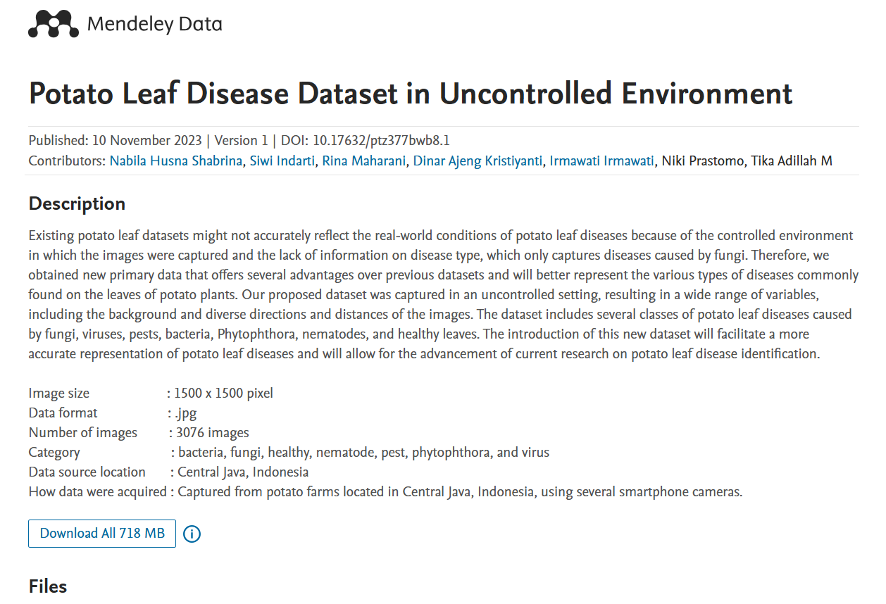 | 347

Soluciones y Algoritmos

Solución  ML/IA | Tipo Algoritmo | Algoritmo 1 | Algoritmo 2 | Algoritmo 3
S - 01:  Implementar un algoritmo de Detección de Objetos ligero que genere cuadros delimitadores (bounding boxes) sobre las áreas afectadas en tiempo real o baja latencia. | Supervisado | YoloV8 | SSD MobileNet V2/V3 | EfficientDet-Lite
S - 02:  Desarrollar una Red Neuronal Convolucional (CNN) profunda entrenada para clasificación multiclase, utilizando las regiones de interés (ROI) recortadas por el primer modelo. | Supervisado | ResNet50 | EfficientNet-B0 | MobileViT

Soluciones y variables

Algoritmo ML | Variable Negocio | Variables Dataset | Observación
YoloV8  (Detección de Objetos) | Localizar anomalías foliares (Alertas Tempranas):  Impacta en el Tiempo de respuesta del diagnóstico generando máscaras binarias y contornos de regiones afectadas sin necesidad de entrenamiento profundo. | • input_image: Matriz de píxeles RGB.  • mask: Máscara binaria generada por umbralización en espacio HSV.  • contours: Lista de contornos detectados (coordenadas de polígonos). | 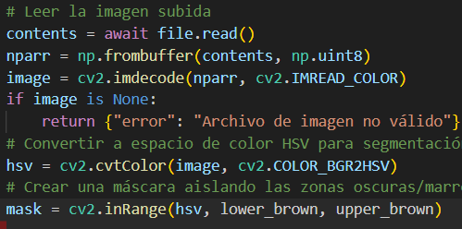
SSD MobileNet V2/V3  (Detección de Objetos) | Localizar anomalías foliares (Alertas Tempranas):  Impacta en el Tiempo de respuesta del diagnóstico en campo optimizando el procesamiento en dispositivos móviles. | • input_image: Matriz de píxeles RGB.  • bounding_box: 4 valores float en formato (xmin, ymin, xmax, ymax).  • class_label: Identificador numérico de la clase (0, 1, 2) correspondiente a:  - 0 → Potato___healthy  - 1 → Potato___Early_blight  - 2 → Potato___Late_blight  • confidence_score: Generado automáticamente por el modelo durante la inferencia, con valores en el rango [0.0 – 1.0]. | 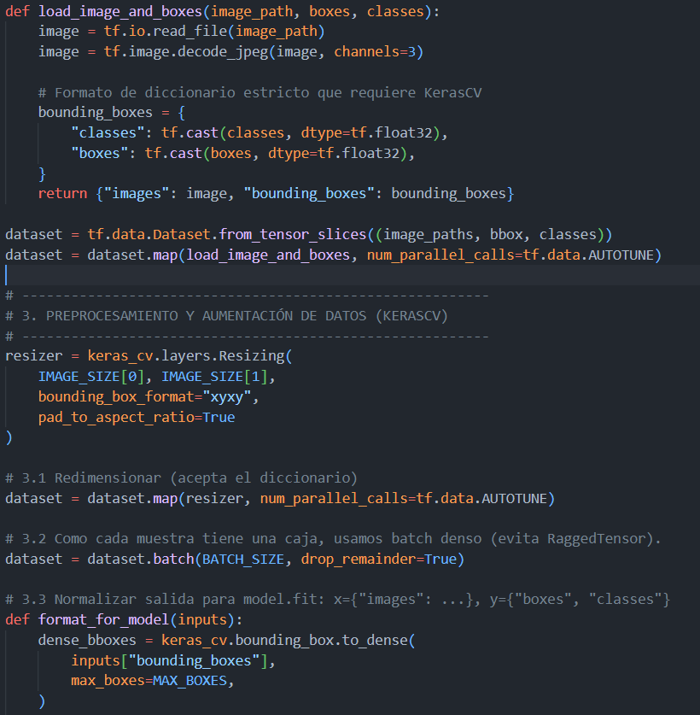
EfficientDet-Lite  (Detección de Objetos) | Localizar anomalías foliares (Alertas Tempranas):  Impacta en el Tiempo de respuesta del diagnóstico en campo balanceando precisión y eficiencia. | • input_image: Matriz de píxeles RGB.  • bounding_box: 4 valores float en formato (xmin, ymin, xmax, ymax).  • class_label: Identificador numérico de la clase (0, 1, 2) correspondiente a:  - 0 → Potato___healthy  - 1 → Potato___Early_blight  - 2 → Potato___Late_blight  • confidence_score: Generado automáticamente por el modelo durante la inferencia, con valores en el rango [0.0 – 1.0]. | 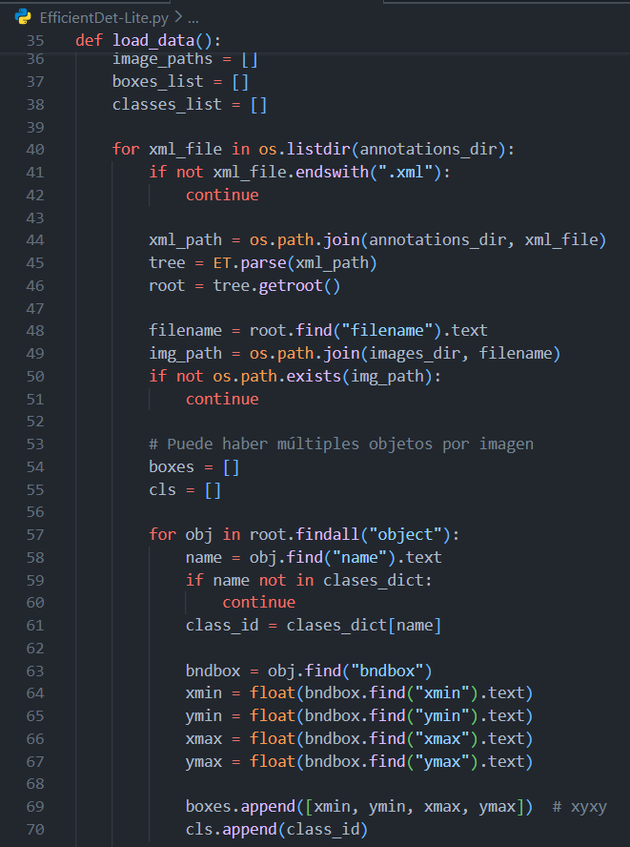
ResNet50  (Clasificación) | Clasificar con alta precisión la anomalía:  Asegura la elección correcta del fungicida, impactando el Índice de reducción de costos fitosanitarios y pérdidas. | • input_image: Matriz de píxeles RGB (recorte de la ROI).  • target_label: Valores categóricos {Early_Blight, Late_Blight, Healthy}. | 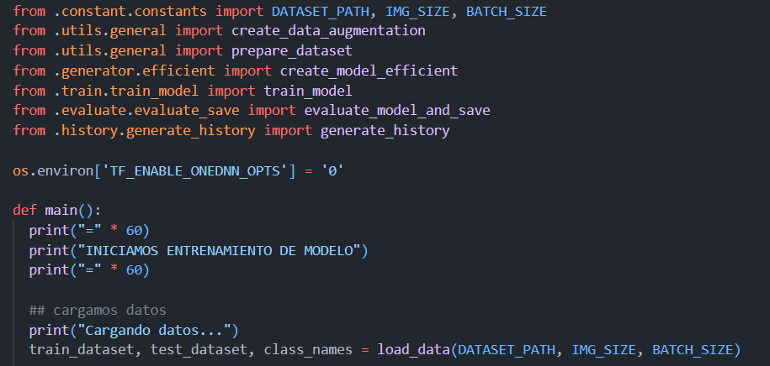  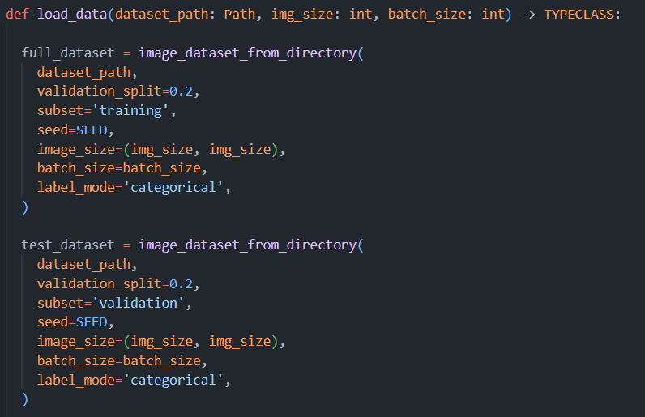  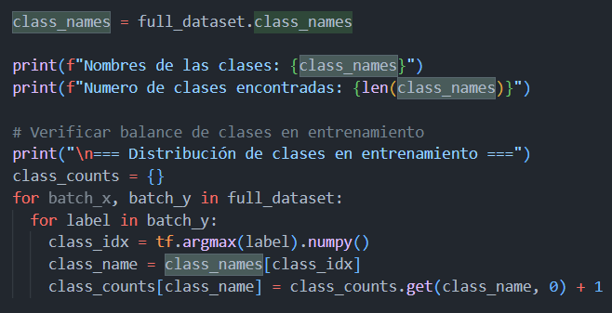
EfficientNet-B0  (Clasificación) | Clasificar con alta precisión la anomalía:  Asegura la elección correcta del fungicida, impactando el Índice de reducción de costos fitosanitarios y pérdidas. | • input_image: Matriz de píxeles RGB (recorte de la ROI).  • target_label: Valores categóricos {Early_Blight, Late_Blight, Healthy}. |     
MobileViT  (Clasificación) | Clasificar con alta precisión la anomalía:  Asegura la elección correcta del fungicida, impactando el Índice de reducción de costos fitosanitarios y pérdidas. | • input_image: Matriz de píxeles RGB (recorte de la ROI).  • patch_embeddings: Secuencias de parches de imagen procesados por el módulo Transformer.  • target_label: Valores categóricos {Early_Blight, Late_Blight, Healthy}. |     

PREPARACIÓN DE DATOS Y APLICACIÓN

Calidad de data
    - Integridad de entidad
Se verifica que no existan dos registros exactamente iguales en el dataset. Un duplicado exacto implica que el mismo bounding box con la misma categoría aparece más de una vez sobre la misma imagen.

Variables que quedan | Integridad de Entidad | Registros inconsistentes
input_image | Identificador único por imagen: image_id (string hash SHA-256 o UUID). Garantiza que cada imagen sea irrepetible en el dataset. | 0
target_label | Ligada al image_id como clave primaria. Cada etiqueta pertenece a exactamente un registro de imagen; no existe como entidad independiente. | 0
confidence_score | Asociada al par (image_id, model_id). El score de confianza es único por predicción de modelo sobre una imagen determinada. | 0
bounding_box | Identificada por (image_id, bbox_id). Cada cuadro delimitador tiene un índice secuencial por imagen, evitando duplicidad de coordenadas. | 0

    - Integridad de dominio
Se evalúa que los valores de cada variable se encuentren dentro del rango o conjunto de valores válidos definidos por el dominio del problema. Se incluye la detección del error de tipo en el campo bbox.

Variables que quedan | Integridad de Dominio | Registros inconsistentes | Script de validación
input_image | Imagen RGB en formato .JPG/.PNG, resolución mínima 224×224 px, 3 canales | Imágenes en escala de grises, resolución menor a requerida, archivos corruptos o con canales incorrectos  (0) | from PIL import Image  import os  def validar_input_image(path):  if not os.path.exists(path):  return False, "Archivo no existe"  try:  img = Image.open(path)  img = img.convert("RGB")  width, height = img.size  if width < 224 or height < 224:  return False, "Resolución menor a 224x224"  return True, "OK"  except:  return False, "Imagen corrupta o formato inválido"
target_label | Valores categóricos válidos: {Early_Blight, Late_Blight, Healthy} | Etiquetas vacías, con errores tipográficos (ej. "Late_Bligth"), o con categorías fuera del conjunto definido  (0) | ALLOWED_LABELS = {"Early_Blight", "Late_Blight", "Healthy"}  def validar_target_label(label):  if label in ALLOWED_LABELS:  return True, "OK"  else:  return False, "Etiqueta fuera del conjunto permitido"
confidence_score | Float en rango [0.0 – 1.0] | Valores negativos, mayores a 1.0, o nulos  (0) | def validar_confidence_score(score):  try:  score = float(score)  if 0.0 <= score <= 1.0:  return True, "OK"  else:  return False, "Valor fuera del rango [0,1]"  except:  return False, "No es un valor numérico válido"
bounding_box | 4 valores float normalizados [0.0 – 1.0] representando (x, y, w, h) | Coordenadas fuera del rango [0,1] o que excedan los límites de la imagen  (0) | def validar_bounding_box(bbox):  try:  x, y, w, h = map(float, bbox)  if not all(0.0 <= v <= 1.0 for v in [x, y, w, h]):  return False, "Valores fuera del rango [0,1]"  if w <= 0 or h <= 0:  return False, "Ancho o alto inválido"  return True, "OK"  except:  return False, "Formato incorrecto (debe tener 4 valores)"

    - Evaluación de nulos
Se identifican los campos con valores nulos o vacíos en el dataset. En formato COCO JSON, los nulos pueden manifestarse como arreglos vacíos ([]), valores null o ausencia de clave.

Variables | ¿Es necesario evaluar nulos? | Registros Inconsistentes | Script de validación
input_image | ✓ | 0 | ((df["input_image"].isnull()) | (df["input_image"] == "")).sum()
confidence_score | ✓ | 0 | ((df["confidence_score"].isnull()) | (df["confidence_score"] == "")).sum()
target_label | ✓ | 0 | ((df["target_label"].isnull()) | (df["target_label"] == "")).sum()

    - Validaciones del negocio

Variables | Rango de valores que podrían tomar | N° de Registros Inconsistentes | Script de validación
input_image | Metadatos de iluminación > 30% (EV) y enfoque (Sharpness) > umbral min. | 0 | 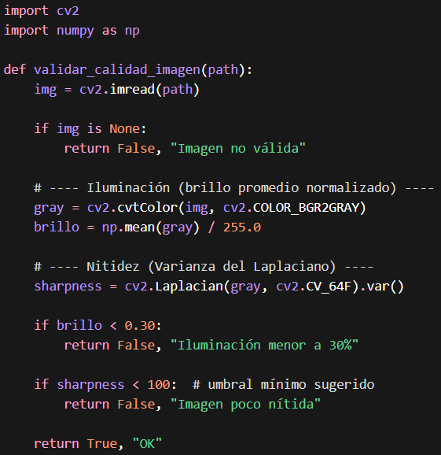
confidence_score | [0.70 - 1.0] para Alerta Roja / [0.0 - 0.69] para Revisión Manual. | 0 | 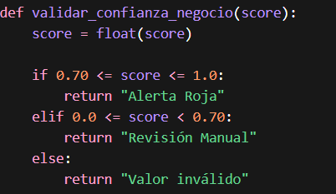
target_label | {Late_Blight, Early_Blight, Healthy} | 0 | 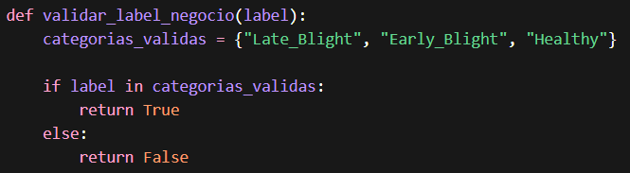

Prototipos de aplicación
    - Producto Backlog

Módulo | ID | Función | Descripción
Módulos | 1 | Organizar y agrupar los lotes de cultivo registrados en el sistema, permitiendo una gestión estructurada del terreno agrícola. | Representa la unidad de mayor jerarquía en la estructura del sistema. Cada módulo puede contener múltiples lotes y facilita al agricultor visualizar de forma global el estado fitosanitario de su terreno.
Lotes | 2 | Agrupar y administrar los surcos pertenecientes a un módulo, permitiendo delimitar áreas específicas dentro del cultivo. | Corresponde a una subdivisión del módulo que representa una parcela o sección del campo de cultivo. Permite segmentar el terreno para un monitoreo más preciso y focalizado de las condiciones fitosanitarias por área
Surcos | 3 | Representar la unidad mínima de organización estructural del cultivo, donde se registran las plantas de papa sujetas a monitoreo y diagnóstico. | Constituye el nivel más granular de la jerarquía de gestión. Cada surco agrupa las plantas individuales del cultivo y sirve como punto de referencia para la captura de imágenes foliares y la posterior aplicación del modelo de detección de enfermedades.
Predicciones | 4 | Analizar imágenes foliares capturadas en campo para detectar y clasificar automáticamente síntomas de tizón tardío (Phytophthora infestans) mediante el modelo de Machine Learning entrenado. | Módulo central del sistema. Recibe la imagen foliar como entrada, ejecuta el pipeline de detección (localización de anomalías + clasificación de enfermedad) y retorna al agricultor el diagnóstico con el nivel de confianza, la clase identificada y la recomendación de tratamiento correspondiente.

    - Prototipo de cada función principal
Módulo 1 – Módulos
FUNCIÓN | Organizar y agrupar los lotes de cultivo registrados en el sistema, permitiendo una gestión estructurada del terreno agrícola. | ID: 1
DESCRIPCIÓN | Representa la unidad de mayor jerarquía en la estructura del sistema. Cada módulo puede contener múltiples lotes y facilita al agricultor visualizar de forma global el estado fitosanitario de su terreno, agrupando las áreas de cultivo bajo una misma unidad administrativa.
PROTOTIPO
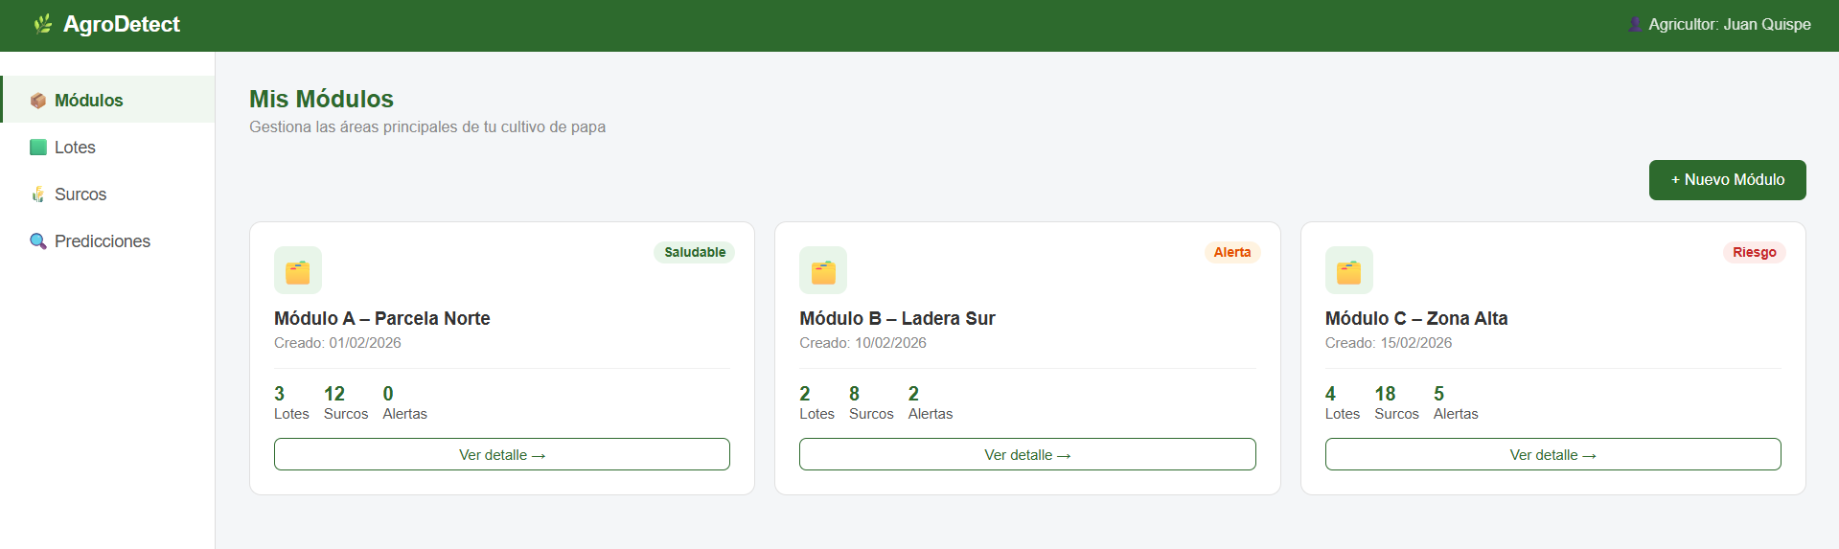

Módulo 2 – Lotes
FUNCIÓN | Agrupar y administrar los surcos pertenecientes a un módulo, permitiendo delimitar áreas específicas dentro del cultivo. | ID: 2
DESCRIPCIÓN | Corresponde a una subdivisión del módulo que representa una parcela o sección del campo de cultivo. Permite segmentar el terreno para un monitoreo más preciso y focalizado de las condiciones fitosanitarias por área, facilitando la trazabilidad de las inspecciones realizadas.
PROTOTIPO
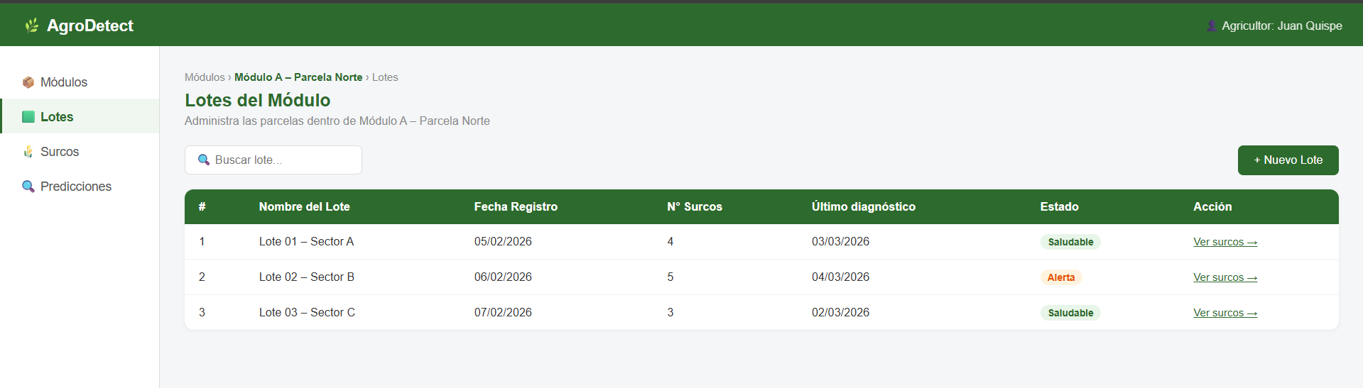
Módulo 3 – Surcos
FUNCIÓN | Representar la unidad mínima de organización estructural del cultivo, donde se registran las plantas de papa sujetas a monitoreo y diagnóstico. | ID: 3
DESCRIPCIÓN | Constituye el nivel más granular de la jerarquía de gestión. Cada surco agrupa las plantas individuales del cultivo y sirve como punto de referencia para la captura de imágenes foliares y la posterior aplicación del modelo de detección de enfermedades, permitiendo ubicar con exactitud los focos de infección dentro del campo.
PROTOTIPO
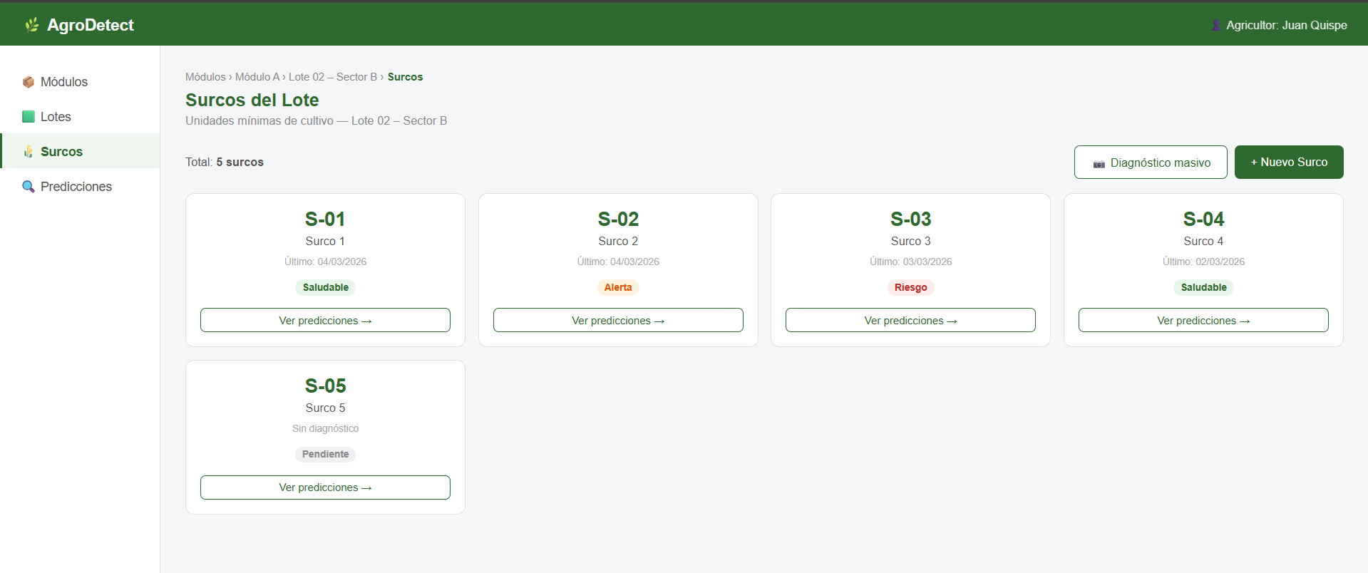
Módulo 4 – Predicciones
FUNCIÓN | Analizar imágenes foliares capturadas en campo para detectar y clasificar automáticamente síntomas de tizón tardío (Phytophthora infestans) mediante el modelo de Machine Learning entrenado. | ID: 4
DESCRIPCIÓN | Módulo central del sistema. Recibe la imagen foliar como entrada, ejecuta el pipeline de detección (localización de anomalías + clasificación de enfermedad) y retorna al agricultor el diagnóstico con el nivel de confianza, la clase identificada (Healthy, Early Blight, Late Blight) y la recomendación de tratamiento fitosanitario correspondiente.
PROTOTIPO
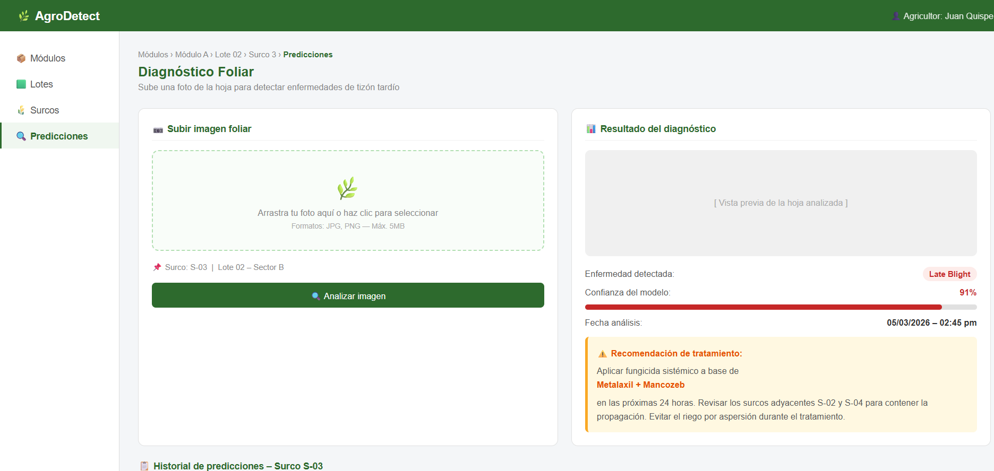

Arquitectura de la aplicación
    - Diagrama

    - Descripción de cada componente

Modelo de datos
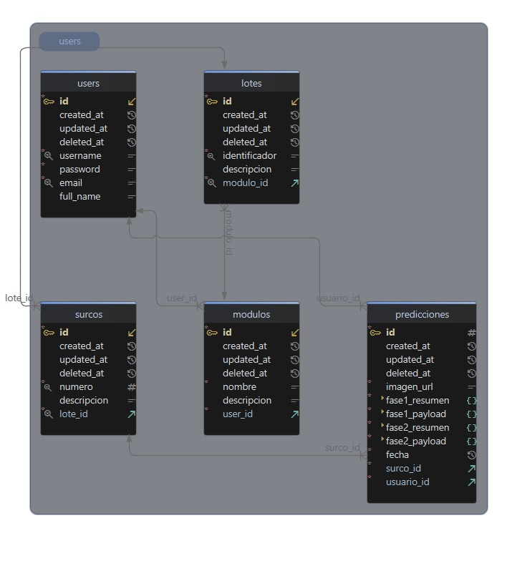

MODELADO

Aplicación de algoritmos

PROBLEMA NEGOCIO | Localizar ágilmente la presencia de anomalías foliares en los cultivos para generar alertas tempranas sin necesidad de diagnóstico específico.
SOLUCIÓN | Implementar un algoritmo de Detección de Objetos ligero que genere cuadros delimitadores (bounding boxes) sobre las áreas afectadas en tiempo real o baja latencia.
ALGORITMO APLICADO | YoloV8
SCRIPT DE LIBRERÍAS IMPORTADAS
import os
import xml.etree.ElementTree as ET

import tensorflow as tf
import keras_cv
SCRIPT DE APLICACIÓN DEL ALGORITMO
# Evita que TensorFlow intente compilar con XLA operaciones ragged no soportadas.
os.environ["TF_XLA_FLAGS"] = "--tf_xla_auto_jit=0"
# ---------------------------------------------------------
# 1. CONFIGURACIÓN Y RUTAS
# ---------------------------------------------------------
# Refuerzo en runtime para mantener XLA JIT desactivado en entrenamiento.
tf.config.optimizer.set_jit(False)

BATCH_SIZE = 8
IMAGE_SIZE = (224, 224) # Tamaño ideal para balancear velocidad y precisión
MAX_BOXES = 1
images_dir = "data_ssd/images"
annotations_dir = "data_ssd/annotations"

# KerasCV prefiere que las clases empiecen en 0
clases_dict = {"Potato___healthy": 0, "Potato___Early_blight": 1, "Potato___Late_blight": 2}

# ---------------------------------------------------------
# 2. FUNCIÓN PARA LEER XML Y CREAR EL DATASET
# ---------------------------------------------------------
def load_data():
image_paths = []
bounding_boxes = []
classes = []

for xml_file in os.listdir(annotations_dir):
if not xml_file.endswith('.xml'): continue

# Leer XML
tree = ET.parse(os.path.join(annotations_dir, xml_file))
root = tree.getroot()

# Obtener ruta de la imagen
filename = root.find('filename').text
img_path = os.path.join(images_dir, filename)

if not os.path.exists(img_path): continue

# Obtener clase y caja
obj = root.find('object')
name = obj.find('name').text
class_id = clases_dict[name]

bndbox = obj.find('bndbox')
xmin = float(bndbox.find('xmin').text)
ymin = float(bndbox.find('ymin').text)
xmax = float(bndbox.find('xmax').text)
ymax = float(bndbox.find('ymax').text)

image_paths.append(img_path)
# KerasCV requiere formato [xmin, ymin, xmax, ymax]
bounding_boxes.append([[xmin, ymin, xmax, ymax]])
classes.append([class_id])

return image_paths, bounding_boxes, classes

image_paths, bbox, classes = load_data()

# Crear un tf.data.Dataset
def load_image_and_boxes(image_path, boxes, classes):
image = tf.io.read_file(image_path)
image = tf.image.decode_jpeg(image, channels=3)

# Formato de diccionario estricto que requiere KerasCV
bounding_boxes = {
"classes": tf.cast(classes, dtype=tf.float32),
"boxes": tf.cast(boxes, dtype=tf.float32),
}
return {"images": image, "bounding_boxes": bounding_boxes}

dataset = tf.data.Dataset.from_tensor_slices((image_paths, bbox, classes))
dataset = dataset.map(load_image_and_boxes, num_parallel_calls=tf.data.AUTOTUNE)

# ---------------------------------------------------------
# 3. PREPROCESAMIENTO Y AUMENTACIÓN DE DATOS (KERASCV)
# ---------------------------------------------------------
resizer = keras_cv.layers.Resizing(
IMAGE_SIZE[0], IMAGE_SIZE[1],
bounding_box_format="xyxy",
pad_to_aspect_ratio=True
)

# 3.1 Redimensionar (acepta el diccionario)
dataset = dataset.map(resizer, num_parallel_calls=tf.data.AUTOTUNE)

# 3.2 Como cada muestra tiene una caja, usamos batch denso (evita RaggedTensor).
dataset = dataset.batch(BATCH_SIZE, drop_remainder=True)

# 3.3 Normalizar salida para model.fit: x={"images": ...}, y={"boxes", "classes"}
def format_for_model(inputs):
dense_bboxes = keras_cv.bounding_box.to_dense(
inputs["bounding_boxes"],
max_boxes=MAX_BOXES,
)
y = {
"boxes": tf.cast(dense_bboxes["boxes"], tf.float32),
"classes": tf.cast(dense_bboxes["classes"], tf.float32),
}
x = {"images": inputs["images"]}
return x, y

dataset = dataset.map(format_for_model, num_parallel_calls=tf.data.AUTOTUNE)
dataset = dataset.prefetch(tf.data.AUTOTUNE)
# ---------------------------------------------------------
# 4. CREAR EL MODELO RETINANET CON MOBILENET
# ---------------------------------------------------------
print("Descargando arquitectura MobileNet y construyendo RetinaNet...")
# Usamos MobileNetV3 como esqueleto (backbone) ligero
backbone = keras_cv.models.MobileNetV3Backbone.from_preset(
"mobilenet_v3_large_imagenet"
)

model = keras_cv.models.RetinaNet(
num_classes=3,
bounding_box_format="xyxy",
backbone=backbone,
)

# ---------------------------------------------------------
# 5. COMPILAR Y ENTRENAR
# ---------------------------------------------------------
# Para RetinaNet, Focal Loss es el estándar para clasificación de cajas
# y SmoothL1 (Huber) para la precisión de las coordenadas.
model.compile(
classification_loss="focal",
box_loss="smoothl1",
optimizer=tf.keras.optimizers.Adam(learning_rate=1e-3),
jit_compile=False,
)

print("¡Iniciando el entrenamiento!")
# Entrenamos por 15 épocas para empezar (puedes subirlo a 30-50 luego)
model.fit(
dataset,
epochs=15
)

# Guardar el modelo entrenado
model.save("modelo_retinanet_mobilenet_hojas.keras")
print("¡Entrenamiento finalizado y modelo guardado!")

PROBLEMA NEGOCIO | Localizar ágilmente la presencia de anomalías foliares en los cultivos para generar alertas tempranas sin necesidad de diagnóstico específico.
SOLUCIÓN | Implementar un algoritmo de Detección de Objetos ligero que genere cuadros delimitadores (bounding boxes) sobre las áreas afectadas en tiempo real o baja latencia.
ALGORITMO APLICADO | SSD MobileNet V2/V3
SCRIPT DE LIBRERÍAS IMPORTADAS
import os
import xml.etree.ElementTree as ET

# Evita que TensorFlow intente compilar con XLA operaciones ragged no soportadas.
os.environ["TF_XLA_FLAGS"] = "--tf_xla_auto_jit=0"

import tensorflow as tf
import keras_cv
SCRIPT DE APLICACIÓN DEL ALGORITMO
# ---------------------------------------------------------
# 1. CONFIGURACIÓN Y RUTAS
# ---------------------------------------------------------
# Refuerzo en runtime para mantener XLA JIT desactivado en entrenamiento.
tf.config.optimizer.set_jit(False)

BATCH_SIZE = 8
IMAGE_SIZE = (224, 224) # Tamaño ideal para balancear velocidad y precisión
MAX_BOXES = 1
images_dir = "data_ssd/images"
annotations_dir = "data_ssd/annotations"

# KerasCV prefiere que las clases empiecen en 0
clases_dict = {"Potato___healthy": 0, "Potato___Early_blight": 1, "Potato___Late_blight": 2}

# ---------------------------------------------------------
# 2. FUNCIÓN PARA LEER XML Y CREAR EL DATASET
# ---------------------------------------------------------
def load_data():
image_paths = []
bounding_boxes = []
classes = []

for xml_file in os.listdir(annotations_dir):
if not xml_file.endswith('.xml'): continue

# Leer XML
tree = ET.parse(os.path.join(annotations_dir, xml_file))
root = tree.getroot()

# Obtener ruta de la imagen
filename = root.find('filename').text
img_path = os.path.join(images_dir, filename)

if not os.path.exists(img_path): continue

# Obtener clase y caja
obj = root.find('object')
name = obj.find('name').text
class_id = clases_dict[name]

bndbox = obj.find('bndbox')
xmin = float(bndbox.find('xmin').text)
ymin = float(bndbox.find('ymin').text)
xmax = float(bndbox.find('xmax').text)
ymax = float(bndbox.find('ymax').text)

image_paths.append(img_path)
# KerasCV requiere formato [xmin, ymin, xmax, ymax]
bounding_boxes.append([[xmin, ymin, xmax, ymax]])
classes.append([class_id])

return image_paths, bounding_boxes, classes

image_paths, bbox, classes = load_data()

# Crear un tf.data.Dataset
def load_image_and_boxes(image_path, boxes, classes):
image = tf.io.read_file(image_path)
image = tf.image.decode_jpeg(image, channels=3)

# Formato de diccionario estricto que requiere KerasCV
bounding_boxes = {
"classes": tf.cast(classes, dtype=tf.float32),
"boxes": tf.cast(boxes, dtype=tf.float32),
}
return {"images": image, "bounding_boxes": bounding_boxes}

dataset = tf.data.Dataset.from_tensor_slices((image_paths, bbox, classes))
dataset = dataset.map(load_image_and_boxes, num_parallel_calls=tf.data.AUTOTUNE)

# ---------------------------------------------------------
# 3. PREPROCESAMIENTO Y AUMENTACIÓN DE DATOS (KERASCV)
# ---------------------------------------------------------
resizer = keras_cv.layers.Resizing(
IMAGE_SIZE[0], IMAGE_SIZE[1],
bounding_box_format="xyxy",
pad_to_aspect_ratio=True
)

# 3.1 Redimensionar (acepta el diccionario)
dataset = dataset.map(resizer, num_parallel_calls=tf.data.AUTOTUNE)

# 3.2 Como cada muestra tiene una caja, usamos batch denso (evita RaggedTensor).
dataset = dataset.batch(BATCH_SIZE, drop_remainder=True)

# 3.3 Normalizar salida para model.fit: x={"images": ...}, y={"boxes", "classes"}
def format_for_model(inputs):
dense_bboxes = keras_cv.bounding_box.to_dense(
inputs["bounding_boxes"],
max_boxes=MAX_BOXES,
)
y = {
"boxes": tf.cast(dense_bboxes["boxes"], tf.float32),
"classes": tf.cast(dense_bboxes["classes"], tf.float32),
}
x = {"images": inputs["images"]}
return x, y

dataset = dataset.map(format_for_model, num_parallel_calls=tf.data.AUTOTUNE)
dataset = dataset.prefetch(tf.data.AUTOTUNE)
# ---------------------------------------------------------
# 4. CREAR EL MODELO RETINANET CON MOBILENET
# ---------------------------------------------------------
print("Descargando arquitectura MobileNet y construyendo RetinaNet...")
# Usamos MobileNetV3 como esqueleto (backbone) ligero
backbone = keras_cv.models.MobileNetV3Backbone.from_preset(
"mobilenet_v3_large_imagenet"
)

model = keras_cv.models.RetinaNet(
num_classes=3,
bounding_box_format="xyxy",
backbone=backbone,
)

# ---------------------------------------------------------
# 5. COMPILAR Y ENTRENAR
# ---------------------------------------------------------
# Para RetinaNet, Focal Loss es el estándar para clasificación de cajas
# y SmoothL1 (Huber) para la precisión de las coordenadas.
model.compile(
classification_loss="focal",
box_loss="smoothl1",
optimizer=tf.keras.optimizers.Adam(learning_rate=1e-3),
jit_compile=False,
)

print("¡Iniciando el entrenamiento!")
# Entrenamos por 15 épocas para empezar (puedes subirlo a 30-50 luego)
model.fit(
dataset,
epochs=15
)

# Guardar el modelo entrenado
model.save("modelo_retinanet_mobilenet_hojas.keras")
print("¡Entrenamiento finalizado y modelo guardado!")

PROBLEMA NEGOCIO | Localizar ágilmente la presencia de anomalías foliares en los cultivos para generar alertas tempranas sin necesidad de diagnóstico específico.
SOLUCIÓN | Implementar un algoritmo de Detección de Objetos ligero que genere cuadros delimitadores (bounding boxes) sobre las áreas afectadas en tiempo real o baja latencia.
ALGORITMO APLICADO | EfficientDet-Lite
SCRIPT DE LIBRERÍAS IMPORTADAS
import os
import random
import xml.etree.ElementTree as ET

# (Opcional) Evita XLA si te dio problemas antes
os.environ["TF_XLA_FLAGS"] = "--tf_xla_auto_jit=0"

import tensorflow as tf
import keras_cv
SCRIPT DE APLICACIÓN DEL ALGORITMO
tf.config.optimizer.set_jit(False)

# -----------------------------
# 1) CONFIG
# -----------------------------
BATCH_SIZE = 8
IMAGE_SIZE = (224, 224)
MAX_BOXES = 5
EPOCHS = 20

images_dir = "data_ssd/images"
annotations_dir = "data_ssd/annotations"

# Clases desde 0
clases_dict = {
"Potato___healthy": 0,
"Potato___Early_blight": 1,
"Potato___Late_blight": 2
}
NUM_CLASSES = len(clases_dict)

# -----------------------------
# 2) LECTOR XML (Pascal VOC)
# -----------------------------
def load_data():
image_paths = []
boxes_list = []
classes_list = []

for xml_file in os.listdir(annotations_dir):
if not xml_file.endswith(".xml"):
continue

xml_path = os.path.join(annotations_dir, xml_file)
tree = ET.parse(xml_path)
root = tree.getroot()

filename = root.find("filename").text
img_path = os.path.join(images_dir, filename)
if not os.path.exists(img_path):
continue

# Puede haber múltiples objetos por imagen
boxes = []
cls = []

for obj in root.findall("object"):
name = obj.find("name").text
if name not in clases_dict:
continue
class_id = clases_dict[name]

bndbox = obj.find("bndbox")
xmin = float(bndbox.find("xmin").text)
ymin = float(bndbox.find("ymin").text)
xmax = float(bndbox.find("xmax").text)
ymax = float(bndbox.find("ymax").text)

boxes.append([xmin, ymin, xmax, ymax]) # xyxy
cls.append(class_id)

if len(boxes) == 0:
continue

image_paths.append(img_path)
boxes_list.append(boxes)
classes_list.append(cls)

return image_paths, boxes_list, classes_list

image_paths, boxes_list, classes_list = load_data()
print("Muestras encontradas:", len(image_paths))

# -----------------------------
# 3) SPLIT TRAIN/VAL
# -----------------------------
idx = list(range(len(image_paths)))
random.seed(42)
random.shuffle(idx)

split = int(0.8 * len(idx))
train_idx, val_idx = idx[:split], idx[split:]

def subset(lst, ids):
return [lst[i] for i in ids]

train_paths = subset(image_paths, train_idx)
train_boxes = subset(boxes_list, train_idx)
train_classes = subset(classes_list, train_idx)

val_paths = subset(image_paths, val_idx)
val_boxes = subset(boxes_list, val_idx)
val_classes = subset(classes_list, val_idx)

# -----------------------------
# 4) DATASET TF
# -----------------------------
def load_image_and_boxes(image_path, boxes, classes):
image = tf.io.read_file(image_path)
image = tf.image.decode_jpeg(image, channels=3)

# KerasCV bounding boxes dict
bounding_boxes = {
"boxes": tf.cast(boxes, tf.float32),
"classes": tf.cast(classes, tf.float32),
}
return {"images": image, "bounding_boxes": bounding_boxes}

def make_dataset(paths, boxes, classes, training=True):
ds = tf.data.Dataset.from_tensor_slices((paths, boxes, classes))
ds = ds.map(load_image_and_boxes, num_parallel_calls=tf.data.AUTOTUNE)

# Resize con soporte a bbox
resizer = keras_cv.layers.Resizing(
IMAGE_SIZE[0], IMAGE_SIZE[1],
bounding_box_format="xyxy",
pad_to_aspect_ratio=True
)
ds = ds.map(resizer, num_parallel_calls=tf.data.AUTOTUNE)

# Aumentación (ligera, útil para campo)
if training:
augmenter = keras_cv.layers.RandomFlip(
mode="horizontal",
bounding_box_format="xyxy"
)
ds = ds.map(augmenter, num_parallel_calls=tf.data.AUTOTUNE)

ds = ds.shuffle(512) if training else ds
ds = ds.batch(BATCH_SIZE, drop_remainder=training)

# Convertir a denso para evitar Ragged
def format_for_model(inputs):
dense = keras_cv.bounding_box.to_dense(
inputs["bounding_boxes"],
max_boxes=MAX_BOXES
)
x = {"images": inputs["images"]}
y = {
"boxes": tf.cast(dense["boxes"], tf.float32),
"classes": tf.cast(dense["classes"], tf.float32),
}
return x, y

ds = ds.map(format_for_model, num_parallel_calls=tf.data.AUTOTUNE)
ds = ds.prefetch(tf.data.AUTOTUNE)
return ds

train_ds = make_dataset(train_paths, train_boxes, train_classes, training=True)
val_ds = make_dataset(val_paths, val_boxes, val_classes, training=False)

# -----------------------------
# 5) MODELO EfficientDet-Lite
# -----------------------------
print("Construyendo EfficientDet-Lite...")
# Presets comunes: "efficientdet_lite0", "efficientdet_lite1", etc.
# Lite0 suele ser el más liviano.
model = keras_cv.models.EfficientDet.from_preset(
"efficientdet_lite0",
num_classes=NUM_CLASSES,
bounding_box_format="xyxy"
)

# -----------------------------
# 6) COMPILAR Y ENTRENAR
# -----------------------------
model.compile(
optimizer=tf.keras.optimizers.Adam(1e-3),
classification_loss="focal",
box_loss="smoothl1",
jit_compile=False
)

callbacks = [
tf.keras.callbacks.ModelCheckpoint(
"efficientdet_lite_best.keras",
monitor="val_loss",
save_best_only=True
),
tf.keras.callbacks.EarlyStopping(
monitor="val_loss",
patience=5,
restore_best_weights=True
)
]

print("Entrenando...")
model.fit(
train_ds,
validation_data=val_ds,
epochs=EPOCHS,
callbacks=callbacks
)

model.save("modelo_efficientdet_lite_hojas.keras")
print("Modelo guardado: modelo_efficientdet_lite_hojas.keras")

# -----------------------------
# 7) (OPCIONAL) EXPORTAR A TFLite PARA BAJA LATENCIA
# -----------------------------
# Nota: Exportar un detector puede requerir detalles extra según versión.
# Esto te da un punto de partida para móvil:
try:
converter = tf.lite.TFLiteConverter.from_keras_model(model)
converter.optimizations = [tf.lite.Optimize.DEFAULT] # cuantización dinámica
tflite_model = converter.convert()
with open("modelo_efficientdet_lite_hojas.tflite", "wb") as f:
f.write(tflite_model)
print("Exportado a TFLite: modelo_efficientdet_lite_hojas.tflite")
except Exception as e:
print("No se pudo exportar a TFLite en este entorno:", e)

PROBLEMA NEGOCIO | Clasificar con alta precisión la anomalía detectada para distinguir entre Tizón Tardío y Tizón Temprano, asegurando la elección correcta del fungicida.
SOLUCIÓN | Desarrollar una Red Neuronal Convolucional (CNN) profunda entrenada para clasificación multiclase, utilizando las regiones de interés (ROI) recortadas por el primer modelo.
ALGORITMO APLICADO | ResNet50
SCRIPT DE LIBRERÍAS IMPORTADAS
import tensorflow as tf
from keras.applications import ResNet50
from keras import Input, Model
from keras.applications.resnet import preprocess_input
from src.utils.general import create_data_augmentation
from keras.layers import GlobalAveragePooling2D, Dropout, Dense
SCRIPT DE APLICACIÓN DEL ALGORITMO
def create_model_resnet(num_classes: int, img_size: int):
base_model = ResNet50(
include_top=False,
weights='imagenet',
input_shape=(img_size, img_size, 3),
)
base_model.trainable = False

inputs = Input(shape=(img_size, img_size, 3))
data_augmentation = create_data_augmentation()
x = data_augmentation(inputs)
x_normalized = preprocess_input(x)
x_base_model = base_model(x_normalized, training=False)
x_base_model = GlobalAveragePooling2D()(x_base_model)
x_base_model = Dropout(0.2)(x_base_model)
x_base_model = Dense(num_classes, activation='relu')(x_base_model)
x_base_model = Dropout(0.3)(x_base_model)
outputs = Dense(num_classes, activation='softmax')(x_base_model)
model = Model(inputs, outputs)
return model, base_model

def main():
# Cargar datos y parámetros
train_dataset, test_dataset, num_classes, img_size = get_datasets()
model, base_model = create_model_resnet(num_classes, img_size)

model.compile(
optimizer=Adam(learning_rate=LEARNING_RATE),
loss='categorical_crossentropy',
metrics=['accuracy', Precision(), Recall(), CategoricalAccuracy()],
)
callbacks = [
EarlyStopping(monitor='val_loss', patience=5, restore_best_weights=True),
ReduceLROnPlateau(monitor='val_loss', factor=0.2, patience=3, min_lr=1e-6),
ModelCheckpoint(MODEL_PATH, save_best_only=True),
]
print(f"Entrenando modelo {model.name}...")
print(f"Empezamos con el cabezal del modelo base...")
history1 = model.fit(train_dataset, validation_data=test_dataset, epochs=EPOCHS, callbacks=callbacks)
print(f"Segunda fase de entrenamiento...")
base_model.trainable = True
for layer in base_model.layers[:100]:
layer.trainable = False
model.compile(
optimizer=Adam(learning_rate=LEARNING_RATE/10),
loss='categorical_crossentropy',
metrics=['accuracy', Precision(), Recall(), CategoricalAccuracy()],
)
history2 = model.fit(train_dataset, validation_data=test_dataset, epochs=EPOCHS, callbacks=callbacks)
history = {}
for key in history1.history.keys():
if key in history2.history:
history[key] = history1.history[key] + history2.history[key]
print(f"Entrenamiento completo...")
# Aquí puedes guardar el modelo y el historial si lo deseas
return model, history

PROBLEMA NEGOCIO | Clasificar con alta precisión la anomalía detectada para distinguir entre Tizón Tardío y Tizón Temprano, asegurando la elección correcta del fungicida.
SOLUCIÓN | Desarrollar una Red Neuronal Convolucional (CNN) profunda entrenada para clasificación multiclase, utilizando las regiones de interés (ROI) recortadas por el primer modelo.
ALGORITMO APLICADO | EfficientNet-B0
SCRIPT DE LIBRERÍAS IMPORTADAS
import tensorflow as tf
from keras.applications import EfficientNetB0
from keras import Input, Model
from keras.applications.efficientnet import preprocess_input
from src.utils.general import create_data_augmentation
from keras.layers import GlobalAveragePooling2D, Dropout, Dense
SCRIPT DE APLICACIÓN DEL ALGORITMO
CREACIÓN DEL MODELO
def create_model_efficient(num_classes: int, img_size: int):

base_model = EfficientNetB0(
include_top=False,
weights='imagenet',
input_shape=(img_size, img_size, 3),
)

base_model.trainable = False

# creamos el modelo completo
inputs = Input(shape=(img_size, img_size, 3))

## aumento de datos
data_augmentation = create_data_augmentation() ## aumentamos una capa para mejorar la generalizacion

x = data_augmentation(inputs)

x_normalized = preprocess_input(x) ## normalizamos las imagenes (si bien efficient ya lo hace, agregamos algo adicional)

x_base_model = base_model(x_normalized, training=False) ## aplicamos el modelo base a las imagenes

## cabezal de clasificación (usar siempre x_base_model, no x)
x_base_model = GlobalAveragePooling2D()(x_base_model)
x_base_model = Dropout(0.2)(x_base_model)
x_base_model = Dense(num_classes, activation='relu')(x_base_model)
x_base_model = Dropout(0.3)(x_base_model)

outputs = Dense(num_classes, activation='softmax')(x_base_model)

model = Model(inputs, outputs)

return model, base_model

ENTRENAMIENTO DEL MODELO
def train_model(model: Model, base_model: Model, train_dataset: tf.data.Dataset, test_dataset: tf.data.Dataset):

model.compile(
optimizer=Adam(learning_rate=LEARNING_RATE),
loss='categorical_crossentropy',
metrics=['accuracy', Precision(), Recall(), CategoricalAccuracy()],
)

## callbacks
callbacks = [
EarlyStopping(monitor='val_loss', patience=5, restore_best_weights=True),
ReduceLROnPlateau(monitor='val_loss', factor=0.2, patience=3, min_lr=1e-6),
ModelCheckpoint('best_model.keras', save_best_only=True), ## revisar
]

print(f"Entrenando modelo {model.name}...")

print(f"Empezamos con el cabezal del modelo base...")

history1 = model.fit(train_dataset, validation_data=test_dataset, epochs=EPOCHS, callbacks=callbacks)

print(f"Segunda fase de entrenamiento...")

base_model.trainable = True

# Congelar las primeras capas (opcional)
for layer in base_model.layers[:100]:
layer.trainable = False

model.compile(
optimizer=Adam(learning_rate=LEARNING_RATE/10),
loss='categorical_crossentropy',
metrics=['accuracy', Precision(), Recall(), CategoricalAccuracy()],
)

history2 = model.fit(train_dataset, validation_data=test_dataset, epochs=EPOCHS, callbacks=callbacks)

# combinamos las historias

history = {}

for key in history1.history.keys():
if key in history2.history:
history[key] = history1.history[key] + history2.history[key]

print(f"Entrenamiento completo...")

return model, history

PROBLEMA NEGOCIO | Clasificar con alta precisión la anomalía detectada para distinguir entre Tizón Tardío y Tizón Temprano, asegurando la elección correcta del fungicida.
SOLUCIÓN | Desarrollar una Red Neuronal Convolucional (CNN) profunda entrenada para clasificación multiclase, utilizando las regiones de interés (ROI) recortadas por el primer modelo.
ALGORITMO APLICADO | MobileViT
SCRIPT DE LIBRERÍAS IMPORTADAS
from torchvision import transforms, datasets
from torch.utils.data import DataLoader
SCRIPT DE APLICACIÓN DEL ALGORITMO
# -*- coding: utf-8 -*-
"""MobileVIT.ipynb

Automatically generated by Colab.

Original file is located at
https://colab.research.google.com/drive/1AvkAkiNcKR-YG5kz4JJndzSL0lSnhBCp
"""

!pip install timm

from google.colab import drive
import os

# Montar Drive
drive.mount('/content/drive')

# Definir la ruta del archivo (ajustada a tu captura de pantalla)
rar_path = '/content/drive/MyDrive/Colab Notebooks/data.rar'
dataset_path = '/content/dataset'

# Crear carpeta y descomprimir
if not os.path.exists(dataset_path):
os.makedirs(dataset_path)
!unrar x "{rar_path}" "{dataset_path}"

from torchvision import transforms, datasets
from torch.utils.data import DataLoader

transform = transforms.Compose([
transforms.Resize((224, 224)),
transforms.ToTensor(),
transforms.Normalize([0.485, 0.456, 0.406], [0.229, 0.224, 0.225])
])

train_data = datasets.ImageFolder(root=dataset_path, transform=transform)
train_loader = DataLoader(train_data, batch_size=32, shuffle=True)

import torch
import torch.nn as nn
from timm import create_model

# Crear modelo MobileViT para 3 clases
model = create_model('mobilevit_s', pretrained=True, num_classes=3).to('cuda')
criterion = nn.CrossEntropyLoss()
optimizer = torch.optim.AdamW(model.parameters(), lr=0.001)

# Bucle de entrenamiento simplificado
for epoch in range(10): # Puedes ajustar las épocas según tus gráficas de pérdida
model.train()
for images, labels in train_loader:
images, labels = images.to('cuda'), labels.to('cuda')
optimizer.zero_grad()
outputs = model(images)
loss = criterion(outputs, labels)
loss.backward()
optimizer.step()
print(f"Época {epoch+1} completada")

import torch
# Guardamos el "estado" de los pesos entrenados
torch.save(model.state_dict(), 'modelo_potato_mobilevit.pth')

import torch
from google.colab import files

# 1. Guarda los pesos en un archivo
torch.save(model.state_dict(), 'mobilevit_potato_v1.pth')

# 2. Descárgalo directamente a tu computadora
files.download('mobilevit_potato_v1.pth')

Aplicación de métricas

PROBLEMA NEGOCIO | Localizar ágilmente la presencia de anomalías foliares en los cultivos para generar alertas tempranas sin necesidad de diagnóstico específico.
SOLUCIÓN | Implementar un algoritmo de Detección de Objetos ligero que genere cuadros delimitadores (bounding boxes) sobre las áreas afectadas en tiempo real o baja latencia.
ALGORITMO APLICADO | YoloV8
SCRIPT DE MÉTRICAS
import os
import json
import numpy as np
import xml.etree.ElementTree as ET
from pathlib import Path
from ultralytics import YOLO
from sklearn.metrics import (accuracy_score, precision_score,
recall_score, f1_score, classification_report)

# ─── CONFIG ──────────────────────────────────────────────────────
MODEL_PATH = "runs/detect/yolov8_hojas_papa/weights/best.pt"
VAL_IMAGES_DIR = "data_yolo/images/val"
VAL_LABELS_DIR = "data_yolo/labels/val"
METRICS_PATH = "metrics_yolov8.json"

IOU_THRESHOLD = 0.3
CONF_THRESHOLD = 0.3

class_names = ["Healthy", "Early_Blight", "Late_Blight"]

# ─── 1) CARGAR MODELO ────────────────────────────────────────────
print(f"Cargando modelo: {MODEL_PATH}")
model = YOLO(MODEL_PATH)

# ─── 2) FUNCIÓN IoU ──────────────────────────────────────────────
def compute_iou(boxA, boxB):
"""Ambas cajas: [xmin, ymin, xmax, ymax]"""
ix1 = max(boxA[0], boxB[0]); iy1 = max(boxA[1], boxB[1])
ix2 = min(boxA[2], boxB[2]); iy2 = min(boxA[3], boxB[3])
inter = max(0, ix2 - ix1) * max(0, iy2 - iy1)
if inter == 0:
return 0.0
areaA = (boxA[2]-boxA[0]) * (boxA[3]-boxA[1])
areaB = (boxB[2]-boxB[0]) * (boxB[3]-boxB[1])
return inter / float(areaA + areaB - inter)

# ─── 3) EVALUAR IMAGEN A IMAGEN ──────────────────────────────────
print("Evaluando modelo YOLOv8...")
y_true, y_pred = [], []

val_images = list(Path(VAL_IMAGES_DIR).glob("*.jpg")) + \
list(Path(VAL_IMAGES_DIR).glob("*.png"))

for img_path in val_images:
lbl_path = Path(VAL_LABELS_DIR) / (img_path.stem + ".txt")
if not lbl_path.exists():
continue

# Leer imagen para obtener dimensiones
import cv2
img = cv2.imread(str(img_path))
h, w = img.shape[:2]

# ── Ground truth desde .txt YOLO ─────────────────────────────
gt_boxes, gt_classes = [], []
with open(lbl_path) as f:
for line in f.read().strip().splitlines():
parts = line.split()
cls_id = int(parts[0])
cx, cy, bw, bh = map(float, parts[1:])
# Desnormalizar a píxeles
xmin = (cx - bw/2) * w; ymin = (cy - bh/2) * h
xmax = (cx + bw/2) * w; ymax = (cy + bh/2) * h
gt_boxes.append([xmin, ymin, xmax, ymax])
gt_classes.append(cls_id)

if len(gt_classes) == 0:
continue

# ── Predicciones YOLO ────────────────────────────────────────
results = model.predict(str(img_path), conf=CONF_THRESHOLD,
verbose=False)[0]
p_boxes = results.boxes.xyxy.cpu().numpy() # (N, 4)
p_classes = results.boxes.cls.cpu().numpy() # (N,)
p_scores = results.boxes.conf.cpu().numpy() # (N,)

# ── Matching GT ↔ predicción por IoU ─────────────────────────
for g in range(len(gt_classes)):
y_true.append(gt_classes[g])

if len(p_boxes) == 0:
y_pred.append(-1)
continue

best_iou, best_cls = 0, -1
for p in range(len(p_boxes)):
iou = compute_iou(gt_boxes[g], p_boxes[p])
if iou > best_iou:
best_iou = iou
best_cls = int(p_classes[p])

y_pred.append(best_cls if best_iou >= IOU_THRESHOLD else -1)

# -1 = no detectado → clase 0
y_pred_clean = [p if p >= 0 else 0 for p in y_pred]

# ─── 4) MÉTRICAS FINALES ─────────────────────────────────────────
accuracy = accuracy_score(y_true, y_pred_clean)
precision = precision_score(y_true, y_pred_clean, average='weighted', zero_division=0)
recall = recall_score(y_true, y_pred_clean, average='weighted', zero_division=0)
f1 = f1_score(y_true, y_pred_clean, average='weighted', zero_division=0)

metrics = {
"algoritmo": "YOLOv8 Nano",
"iou_threshold": IOU_THRESHOLD,
"conf_threshold": CONF_THRESHOLD,
"total_objetos": len(y_true),
"no_detectados": y_pred.count(-1),
"accuracy": round(float(accuracy), 4),
"precision": round(float(precision), 4),
"recall": round(float(recall), 4),
"f1_score": round(float(f1), 4)
}

with open(METRICS_PATH, "w") as f:
json.dump(metrics, f, indent=4)

print("\n" + "="*45)
print(" MÉTRICAS FINALES – YOLOv8 Nano")
print("="*45)
for k, v in metrics.items():
print(f" {k:<20}: {v}")
print("="*45)

print("\nReporte detallado por clase:")
print(classification_report(y_true, y_pred_clean,
target_names=class_names, zero_division=0))
print(f"\nGuardado en: {METRICS_PATH}")
RESULTADOS DE MÉTRICAS APLICADAS
accuracy: 0.7583,
precision: 0.7241,
recall: 0.8100,
f1_score: 0.7647

PROBLEMA NEGOCIO | Localizar ágilmente la presencia de anomalías foliares en los cultivos para generar alertas tempranas sin necesidad de diagnóstico específico.
SOLUCIÓN | Implementar un algoritmo de Detección de Objetos ligero que genere cuadros delimitadores (bounding boxes) sobre las áreas afectadas en tiempo real o baja latencia.
ALGORITMO APLICADO | SSD MobileNet V2/V3
SCRIPT DE MÉTRICAS
import os
import json
import numpy as np
import xml.etree.ElementTree as ET
import tensorflow as tf
import keras_cv
from sklearn.metrics import (accuracy_score, precision_score,
recall_score, f1_score, classification_report)

# ─── CONFIG (igual que tu script principal) ──────────────────────
os.environ["TF_XLA_FLAGS"] = "--tf_xla_auto_jit=0"
tf.config.optimizer.set_jit(False)

IMAGE_SIZE = (224, 224)
BATCH_SIZE = 8
MAX_BOXES = 1
IOU_THRESHOLD = 0.3
CONFIDENCE_THR = 0.3

images_dir = "data_ssd/images"
annotations_dir = "data_ssd/annotations"
MODEL_PATH = "modelo_retinanet_mobilenet_hojas.keras"
METRICS_PATH = "metrics_mobilenet.json"

clases_dict = {
"Potato___healthy": 0,
"Potato___Early_blight": 1,
"Potato___Late_blight": 2
}
class_names = ["Healthy", "Early_Blight", "Late_Blight"]

# ─── 1) CARGAR MODELO ────────────────────────────────────────────
print(f"Cargando modelo: {MODEL_PATH}")
model = tf.keras.models.load_model(MODEL_PATH)

# ─── 2) CARGAR DATOS (igual que tu script) ───────────────────────
def load_data():
image_paths, bounding_boxes, classes = [], [], []
for xml_file in os.listdir(annotations_dir):
if not xml_file.endswith('.xml'):
continue
tree = ET.parse(os.path.join(annotations_dir, xml_file))
root = tree.getroot()
filename = root.find('filename').text
img_path = os.path.join(images_dir, filename)
if not os.path.exists(img_path):
continue
obj = root.find('object')
name = obj.find('name').text
if name not in clases_dict:
continue
class_id = clases_dict[name]
b = obj.find('bndbox')
xmin = float(b.find('xmin').text)
ymin = float(b.find('ymin').text)
xmax = float(b.find('xmax').text)
ymax = float(b.find('ymax').text)
image_paths.append(img_path)
bounding_boxes.append([[xmin, ymin, xmax, ymax]])
classes.append([class_id])
return image_paths, bounding_boxes, classes

image_paths, bbox, classes = load_data()
print(f"Total imágenes cargadas: {len(image_paths)}")

# ─── 3) CONSTRUIR DATASET (mismo pipeline que entrenamiento) ─────
def load_image_and_boxes(image_path, boxes, classes):
image = tf.io.read_file(image_path)
image = tf.image.decode_jpeg(image, channels=3)
return {"images": image,
"bounding_boxes": {
"classes": tf.cast(classes, tf.float32),
"boxes": tf.cast(boxes, tf.float32)
}}

dataset = tf.data.Dataset.from_tensor_slices((image_paths, bbox, classes))
dataset = dataset.map(load_image_and_boxes, num_parallel_calls=tf.data.AUTOTUNE)

resizer = keras_cv.layers.Resizing(
IMAGE_SIZE[0], IMAGE_SIZE[1],
bounding_box_format="xyxy",
pad_to_aspect_ratio=True
)
dataset = dataset.map(resizer, num_parallel_calls=tf.data.AUTOTUNE)
dataset = dataset.batch(BATCH_SIZE, drop_remainder=False)

def format_for_model(inputs):
dense = keras_cv.bounding_box.to_dense(
inputs["bounding_boxes"], max_boxes=MAX_BOXES)
return {"images": inputs["images"]}, {
"boxes": tf.cast(dense["boxes"], tf.float32),
"classes": tf.cast(dense["classes"], tf.float32)
}

dataset = dataset.map(format_for_model, num_parallel_calls=tf.data.AUTOTUNE)
dataset = dataset.prefetch(tf.data.AUTOTUNE)

# ─── 4) FUNCIÓN IoU ──────────────────────────────────────────────
def compute_iou(boxA, boxB):
"""Ambas cajas en formato [xmin, ymin, xmax, ymax]"""
ix1 = max(boxA[0], boxB[0]); iy1 = max(boxA[1], boxB[1])
ix2 = min(boxA[2], boxB[2]); iy2 = min(boxA[3], boxB[3])
inter = max(0, ix2 - ix1) * max(0, iy2 - iy1)
if inter == 0:
return 0.0
areaA = (boxA[2]-boxA[0]) * (boxA[3]-boxA[1])
areaB = (boxB[2]-boxB[0]) * (boxB[3]-boxB[1])
return inter / float(areaA + areaB - inter)

# ─── 5) EVALUAR ──────────────────────────────────────────────────
print("Evaluando modelo RetinaNet + MobileNet...")
y_true, y_pred = [], []

for x_batch, y_batch in dataset:
detections = model.predict(x_batch["images"], verbose=0)

gt_classes = y_batch["classes"].numpy() # (batch, MAX_BOXES)
gt_boxes = y_batch["boxes"].numpy() # (batch, MAX_BOXES, 4)

pred_boxes = detections["boxes"] # (batch, N, 4)
pred_classes = detections["classes"] # (batch, N)
pred_scores = detections["confidence"] # (batch, N)

for i in range(len(gt_classes)):
# GT válidos (clase ≥ 0)
valid_gt = gt_classes[i] >= 0
gt_cls_i = gt_classes[i][valid_gt]
gt_bxs_i = gt_boxes[i][valid_gt]

if len(gt_cls_i) == 0:
continue

# Predicciones sobre umbral de confianza
valid_pred = pred_scores[i] >= CONFIDENCE_THR
p_boxes_i = pred_boxes[i][valid_pred]
p_classes_i = pred_classes[i][valid_pred]
p_scores_i = pred_scores[i][valid_pred]

# Matching GT ↔ predicción por IoU
for g in range(len(gt_cls_i)):
y_true.append(int(gt_cls_i[g]))

if len(p_boxes_i) == 0:
y_pred.append(-1)
continue

best_iou, best_cls = 0, -1
for p in range(len(p_boxes_i)):
iou = compute_iou(gt_bxs_i[g], p_boxes_i[p])
if iou > best_iou:
best_iou = iou
best_cls = int(p_classes_i[p])

y_pred.append(best_cls if best_iou >= IOU_THRESHOLD else -1)

# -1 = no detectado → se asigna clase 0 para el cálculo
y_pred_clean = [p if p >= 0 else 0 for p in y_pred]

# ─── 6) MÉTRICAS FINALES ─────────────────────────────────────────
accuracy = accuracy_score(y_true, y_pred_clean)
precision = precision_score(y_true, y_pred_clean, average='weighted', zero_division=0)
recall = recall_score(y_true, y_pred_clean, average='weighted', zero_division=0)
f1 = f1_score(y_true, y_pred_clean, average='weighted', zero_division=0)

no_detectados = y_pred.count(-1)

metrics = {
"algoritmo": "RetinaNet + MobileNetV3",
"iou_threshold": IOU_THRESHOLD,
"conf_threshold": CONFIDENCE_THR,
"total_objetos": len(y_true),
"no_detectados": no_detectados,
"accuracy": round(float(accuracy), 4),
"precision": round(float(precision), 4),
"recall": round(float(recall), 4),
"f1_score": round(float(f1), 4)
}

# ─── 7) GUARDAR Y MOSTRAR ────────────────────────────────────────
with open(METRICS_PATH, "w") as f:
json.dump(metrics, f, indent=4)

print("\n" + "="*45)
print(" MÉTRICAS FINALES – RetinaNet + MobileNetV3")
print("="*45)
for k, v in metrics.items():
print(f" {k:<20}: {v}")
print("="*45)

print("\nReporte detallado por clase:")
print(classification_report(y_true, y_pred_clean,
target_names=class_names, zero_division=0))
print(f"\nGuardado en: {METRICS_PATH}")
RESULTADOS DE MÉTRICAS APLICADAS
accuracy: 0.8833,
precision: 0.8761,
recall: 0.8833,
f1_score: 0.8785

PROBLEMA NEGOCIO | Localizar ágilmente la presencia de anomalías foliares en los cultivos para generar alertas tempranas sin necesidad de diagnóstico específico.
SOLUCIÓN | Implementar un algoritmo de Detección de Objetos ligero que genere cuadros delimitadores (bounding boxes) sobre las áreas afectadas en tiempo real o baja latencia.
ALGORITMO APLICADO | EfficientDet-Lite
SCRIPT DE MÉTRICAS
import os
import json
import random
import numpy as np
import xml.etree.ElementTree as ET
import tensorflow as tf
import keras_cv
from pathlib import Path
from sklearn.metrics import (accuracy_score, precision_score,
recall_score, f1_score, classification_report)

# ─── CONFIG (igual que tu script principal) ──────────────────────
IMAGE_SIZE = (224, 224)
BATCH_SIZE = 8
MAX_BOXES = 5
IOU_THRESHOLD = 0.3
CONFIDENCE_THR = 0.3

images_dir = "data_ssd/images"
annotations_dir = "data_ssd/annotations"
MODEL_PATH = "efficientdet_lite_best.keras"
METRICS_PATH = "metrics_efficientdet.json"

clases_dict = {
"Potato___healthy": 0,
"Potato___Early_blight": 1,
"Potato___Late_blight": 2
}
class_names = ["Healthy", "Early_Blight", "Late_Blight"]
NUM_CLASSES = len(clases_dict)

# ─── 1) CARGAR MODELO ────────────────────────────────────────────
print(f"Cargando modelo: {MODEL_PATH}")
model = tf.keras.models.load_model(MODEL_PATH)

# ─── 2) CARGAR DATOS DE VALIDACIÓN (mismo split que entrenamiento)
def load_data():
image_paths, boxes_list, classes_list = [], [], []
for xml_file in os.listdir(annotations_dir):
if not xml_file.endswith(".xml"):
continue
xml_path = os.path.join(annotations_dir, xml_file)
tree = ET.parse(xml_path)
root = tree.getroot()
filename = root.find("filename").text
img_path = os.path.join(images_dir, filename)
if not os.path.exists(img_path):
continue
boxes, cls = [], []
for obj in root.findall("object"):
name = obj.find("name").text
if name not in clases_dict:
continue
b = obj.find("bndbox")
boxes.append([float(b.find("xmin").text), float(b.find("ymin").text),
float(b.find("xmax").text), float(b.find("ymax").text)])
cls.append(clases_dict[name])
if boxes:
image_paths.append(img_path)
boxes_list.append(boxes)
classes_list.append(cls)
return image_paths, boxes_list, classes_list

image_paths, boxes_list, classes_list = load_data()

# Mismo split 80/20 con misma semilla
idx = list(range(len(image_paths)))
random.seed(42)
random.shuffle(idx)
split = int(0.8 * len(idx))
val_idx = idx[split:]

val_paths = [image_paths[i] for i in val_idx]
val_boxes = [boxes_list[i] for i in val_idx]
val_classes = [classes_list[i] for i in val_idx]

print(f"Imágenes de validación: {len(val_paths)}")

# ─── 3) FUNCIÓN IoU ──────────────────────────────────────────────
def compute_iou(boxA, boxB):
"""boxA y boxB en formato [xmin, ymin, xmax, ymax]"""
ix1 = max(boxA[0], boxB[0]); iy1 = max(boxA[1], boxB[1])
ix2 = min(boxA[2], boxB[2]); iy2 = min(boxA[3], boxB[3])
inter = max(0, ix2 - ix1) * max(0, iy2 - iy1)
if inter == 0:
return 0.0
areaA = (boxA[2]-boxA[0]) * (boxA[3]-boxA[1])
areaB = (boxB[2]-boxB[0]) * (boxB[3]-boxB[1])
return inter / float(areaA + areaB - inter)

# ─── 4) CONSTRUIR VAL_DS (igual que make_dataset training=False) ─
def make_val_dataset(paths, boxes, classes):
def load_image_and_boxes(image_path, boxes, classes):
image = tf.io.read_file(image_path)
image = tf.image.decode_jpeg(image, channels=3)
return {"images": image,
"bounding_boxes": {"boxes": tf.cast(boxes, tf.float32),
"classes": tf.cast(classes, tf.float32)}}

ds = tf.data.Dataset.from_tensor_slices((paths, boxes, classes))
ds = ds.map(load_image_and_boxes, num_parallel_calls=tf.data.AUTOTUNE)

resizer = keras_cv.layers.Resizing(
IMAGE_SIZE[0], IMAGE_SIZE[1],
bounding_box_format="xyxy",
pad_to_aspect_ratio=True)
ds = ds.map(resizer, num_parallel_calls=tf.data.AUTOTUNE)
ds = ds.batch(BATCH_SIZE)

def format_for_model(inputs):
dense = keras_cv.bounding_box.to_dense(
inputs["bounding_boxes"], max_boxes=MAX_BOXES)
return {"images": inputs["images"]}, {
"boxes": tf.cast(dense["boxes"], tf.float32),
"classes": tf.cast(dense["classes"], tf.float32)}

ds = ds.map(format_for_model, num_parallel_calls=tf.data.AUTOTUNE)
return ds.prefetch(tf.data.AUTOTUNE)

val_ds = make_val_dataset(val_paths, val_boxes, val_classes)

# ─── 5) EVALUAR CON IoU ──────────────────────────────────────────
print("Calculando métricas con IoU...")
y_true, y_pred = [], []

for x_batch, y_batch in val_ds:
detections = model.predict(x_batch["images"], verbose=0)
gt_classes = y_batch["classes"].numpy() # (batch, MAX_BOXES)
gt_boxes_b = y_batch["boxes"].numpy() # (batch, MAX_BOXES, 4)

pred_boxes_b = detections["boxes"] # (batch, N, 4)
pred_classes_b = detections["classes"] # (batch, N)
pred_scores_b = detections["confidence"] # (batch, N)

for i in range(len(gt_classes)):

# ── Ground truth: clases válidas (≥ 0) ──────────────────
gt_cls = gt_classes[i]
gt_bxs = gt_boxes_b[i]
valid_gt = gt_cls >= 0
gt_cls = gt_cls[valid_gt]
gt_bxs = gt_bxs[valid_gt]

if len(gt_cls) == 0:
continue

# ── Predicciones por encima del umbral de confianza ─────
scores = pred_scores_b[i]
valid_pred = scores >= CONFIDENCE_THR
p_boxes = pred_boxes_b[i][valid_pred]
p_classes = pred_classes_b[i][valid_pred]
p_scores = scores[valid_pred]

# ── Matching por IoU para cada GT ───────────────────────
for g_idx in range(len(gt_cls)):
true_label = int(gt_cls[g_idx])
y_true.append(true_label)

if len(p_boxes) == 0:
y_pred.append(-1) # no detectó nada
continue

# Buscar la predicción con mayor IoU para este GT
best_iou = 0
best_class = -1
for p_idx in range(len(p_boxes)):
iou = compute_iou(gt_bxs[g_idx], p_boxes[p_idx])
if iou > best_iou:
best_iou = iou
best_class = int(p_classes[p_idx])

# Si supera el umbral, asignar la clase predicha
y_pred.append(best_class if best_iou >= IOU_THRESHOLD else -1)

# Reemplazar -1 (no detectado) por clase 0 para el cálculo
y_pred_clean = [p if p >= 0 else 0 for p in y_pred]

# ─── 6) MÉTRICAS FINALES ─────────────────────────────────────────
accuracy = accuracy_score(y_true, y_pred_clean)
precision = precision_score(y_true, y_pred_clean, average='weighted', zero_division=0)
recall = recall_score(y_true, y_pred_clean, average='weighted', zero_division=0)
f1 = f1_score(y_true, y_pred_clean, average='weighted', zero_division=0)

metrics = {
"algoritmo": "EfficientDet-Lite0",
"iou_threshold": IOU_THRESHOLD,
"conf_threshold": CONFIDENCE_THR,
"total_objetos": len(y_true),
"accuracy": round(float(accuracy), 4),
"precision": round(float(precision), 4),
"recall": round(float(recall), 4),
"f1_score": round(float(f1), 4)
}

# ─── 7) GUARDAR Y MOSTRAR ────────────────────────────────────────
with open(METRICS_PATH, "w") as f:
json.dump(metrics, f, indent=4)

print("\n" + "="*45)
print(" MÉTRICAS FINALES – EfficientDet-Lite0")
print("="*45)
for k, v in metrics.items():
print(f" {k:<20}: {v}")
print("="*45)

print("\nReporte por clase:")
print(classification_report(y_true, y_pred_clean,
target_names=class_names, zero_division=0))
print(f"\nGuardado en: {METRICS_PATH}")
RESULTADOS DE MÉTRICAS APLICADAS
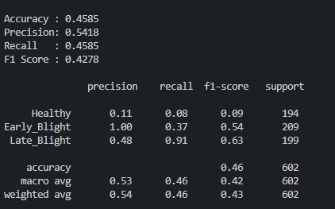

PROBLEMA NEGOCIO | Clasificar con alta precisión la anomalía detectada para distinguir entre Tizón Tardío y Tizón Temprano, asegurando la elección correcta del fungicida.
SOLUCIÓN | Desarrollar una Red Neuronal Convolucional (CNN) profunda entrenada para clasificación multiclase, utilizando las regiones de interés (ROI) recortadas por el primer modelo.
ALGORITMO APLICADO | ResNet50
SCRIPT DE MÉTRICAS
import tensorflow as tf
import numpy as np
import json
from pathlib import Path
from keras.preprocessing import image_dataset_from_directory
from sklearn.metrics import accuracy_score, precision_score, recall_score, f1_score

# Definir rutas directamente sin importar desde src
PROJECT_ROOT = Path(__file__).resolve().parents[2]
MODEL_PATH = PROJECT_ROOT / "model" / "model.keras"
DATASET_PATH = PROJECT_ROOT / "kaggle_data" / "PlantVillage_balanced"
METRICS_PATH = PROJECT_ROOT / "samples" / "metrics.json"

# Constantes
IMG_SIZE = 224
BATCH_SIZE = 32
SEED = 42

# Cargar modelo
print(f"Cargando modelo desde: {MODEL_PATH}")
model = tf.keras.models.load_model(MODEL_PATH)

# Cargar dataset de validación
print(f"Cargando dataset desde: {DATASET_PATH}")
val_dataset = image_dataset_from_directory(
DATASET_PATH,
validation_split=0.2,
subset='validation',
seed=SEED,
image_size=(IMG_SIZE, IMG_SIZE),
batch_size=BATCH_SIZE,
label_mode='categorical',
shuffle=False
)

# Obtener etiquetas verdaderas y predichas
print("Evaluando modelo...")
y_true = []
y_pred = []
for batch_x, batch_y in val_dataset:
preds = model.predict(batch_x, verbose=0)
y_true.extend(np.argmax(batch_y.numpy(), axis=1))
y_pred.extend(np.argmax(preds, axis=1))

# Calcular métricas
accuracy = accuracy_score(y_true, y_pred)
precision = precision_score(y_true, y_pred, average='weighted', zero_division=0)
recall = recall_score(y_true, y_pred, average='weighted', zero_division=0)
f1 = f1_score(y_true, y_pred, average='weighted', zero_division=0)

metrics = {
'accuracy': float(accuracy),
'precision': float(precision),
'recall': float(recall),
'f1_score': float(f1)
}

# Guardar métricas en archivo JSON
METRICS_PATH.parent.mkdir(parents=True, exist_ok=True)
with open(METRICS_PATH, 'w') as f:
json.dump(metrics, f, indent=4)

print(f"\nMétricas guardadas en: {METRICS_PATH}")
print("\n" + "="*40)
print("MÉTRICAS FINALES")
print("="*40)
for key, value in metrics.items():
print(f"{key}: {value:.4f}")
print("="*40)
RESULTADOS DE MÉTRICAS APLICADAS
accuracy: 0.9964
precision_1: 0.9702
recall: 0.9964
f1_score_1: 0.983

PROBLEMA NEGOCIO | Clasificar con alta precisión la anomalía detectada para distinguir entre Tizón Tardío y Tizón Temprano, asegurando la elección correcta del fungicida.
SOLUCIÓN | Desarrollar una Red Neuronal Convolucional (CNN) profunda entrenada para clasificación multiclase, utilizando las regiones de interés (ROI) recortadas por el primer modelo.
ALGORITMO APLICADO | EfficientNet-B0
SCRIPT DE MÉTRICAS
from keras import Model
import tensorflow as tf
from src.constant.constants import MODEL_PATH, METRICS_PATH, IMG_SIZE
import json

def evaluate_model_and_save(model: Model, val_dataset: tf.data.Dataset, class_names: list):

## evaluacion final del modelo
print("Evaluacion final del modelo...")

# return_dict=True evita depender del orden de las métricas
results = model.evaluate(val_dataset, return_dict=True)
loss = results["loss"]
accuracy = results["accuracy"]
precision = results["precision_1"]
recall = results["recall_1"]

print(f"Pérdida: {loss}")
print(f"Accuracy: {accuracy}")
print(f"Precision: {precision}")
print(f"Recall: {recall}")

f1_score = 2 * (precision * recall) / (precision + recall + 1e-7)
print(f"F1 Score: {f1_score}")

# guardamos modelo final (crear carpeta si no existe)
MODEL_PATH.parent.mkdir(parents=True, exist_ok=True)
print("Guardando modelo final...")
model.save(MODEL_PATH)
print(f"Modelo guardado en {MODEL_PATH}")

model_info = {
'class_names': class_names,
'img_size': IMG_SIZE,
'metrics': {
'accuracy': float(accuracy),
'precision': float(precision),
'recall': float(recall),
'f1_score': float(f1_score)
}
}

METRICS_PATH.parent.mkdir(parents=True, exist_ok=True)
with open(METRICS_PATH, "w", encoding="utf-8") as f:
json.dump(model_info, f, indent=4, ensure_ascii=False)
print(f"Métricas guardadas en {METRICS_PATH}")
RESULTADOS DE MÉTRICAS APLICADAS
accuracy: 0.9983388781547546,
precision: 0.9983388781547546,
recall: 0.9983388781547546,
f1_score: 0.9983388281547572

PROBLEMA NEGOCIO | Clasificar con alta precisión la anomalía detectada para distinguir entre Tizón Tardío y Tizón Temprano, asegurando la elección correcta del fungicida.
SOLUCIÓN | Desarrollar una Red Neuronal Convolucional (CNN) profunda entrenada para clasificación multiclase, utilizando las regiones de interés (ROI) recortadas por el primer modelo.
ALGORITMO APLICADO | MobileViT
SCRIPT DE MÉTRICAS
from keras import Model
import tensorflow as tf
from src.constant.constants import LEARNING_RATE, EPOCHS
from keras.optimizers import Adam
from keras.metrics import Precision, Recall, CategoricalAccuracy
from keras.callbacks import EarlyStopping, ReduceLROnPlateau, ModelCheckpoint
from src.generator.mobilevit import create_model_mobilevit
from src.load.load_data import get_datasets
from pathlib import Path

def train_mobilevit():
# Ruta para el modelo MobileViT
PROJECT_ROOT = Path(__file__).resolve().parents[2]
MODEL_PATH_MOBILEVIT = PROJECT_ROOT / "model" / "model_mobilevit.keras"

# Cargar datos y parámetros
train_dataset, test_dataset, num_classes, img_size = get_datasets()
model, base_model = create_model_mobilevit(num_classes, img_size)

model.compile(
optimizer=Adam(learning_rate=LEARNING_RATE),
loss='categorical_crossentropy',
metrics=['accuracy', Precision(), Recall(), CategoricalAccuracy()],
)

callbacks = [
EarlyStopping(monitor='val_loss', patience=5, restore_best_weights=True),
ReduceLROnPlateau(monitor='val_loss', factor=0.2, patience=3, min_lr=1e-6),
ModelCheckpoint(MODEL_PATH_MOBILEVIT, save_best_only=True),
]

print("=" * 60)
print("ENTRENAMIENTO MOBILEVIT - FASE 1: Cabezal congelado")
print("=" * 60)
history1 = model.fit(
train_dataset,
validation_data=test_dataset,
epochs=EPOCHS,
callbacks=callbacks
)

print("\n" + "=" * 60)
print("FASE 2: Fine-tuning de capas base")
print("=" * 60)
base_model.trainable = True
# Congelar primeras 100 capas
for layer in base_model.layers[:100]:
layer.trainable = False

model.compile(
optimizer=Adam(learning_rate=LEARNING_RATE/10),
loss='categorical_crossentropy',
metrics=['accuracy', Precision(), Recall(), CategoricalAccuracy()],
)

history2 = model.fit(
train_dataset,
validation_data=test_dataset,
epochs=EPOCHS,
callbacks=callbacks
)

# Combinar historiales
history = {}
for key in history1.history.keys():
if key in history2.history:
history[key] = history1.history[key] + history2.history[key]

print("\n" + "=" * 60)
print("✅ Entrenamiento MobileViT completado")
print(f"Modelo guardado en: {MODEL_PATH_MOBILEVIT}")
print("=" * 60)

return model, history

if __name__ == "__main__":
model, history = train_mobilevit()
RESULTADOS DE MÉTRICAS APLICADAS
==================================================
MÉTRICAS FINALES - MobileViT
==================================================
accuracy: 0.9928
precision: 0.9936
recall: 0.9928
f1_score: 0.9930
==================================================

EVALUACIÓN

Evaluación de métricas

PROBLEMA NEGOCIO | Clasificar con alta precisión la anomalía detectada para distinguir entre Tizón Tardío y Tizón Temprano, asegurando la elección correcta del fungicida.
SOLUCION
ALGORITMO APLICADO
SCRIPT DE METRICAS
RESULTADOS DE METRICAS APLICADAS

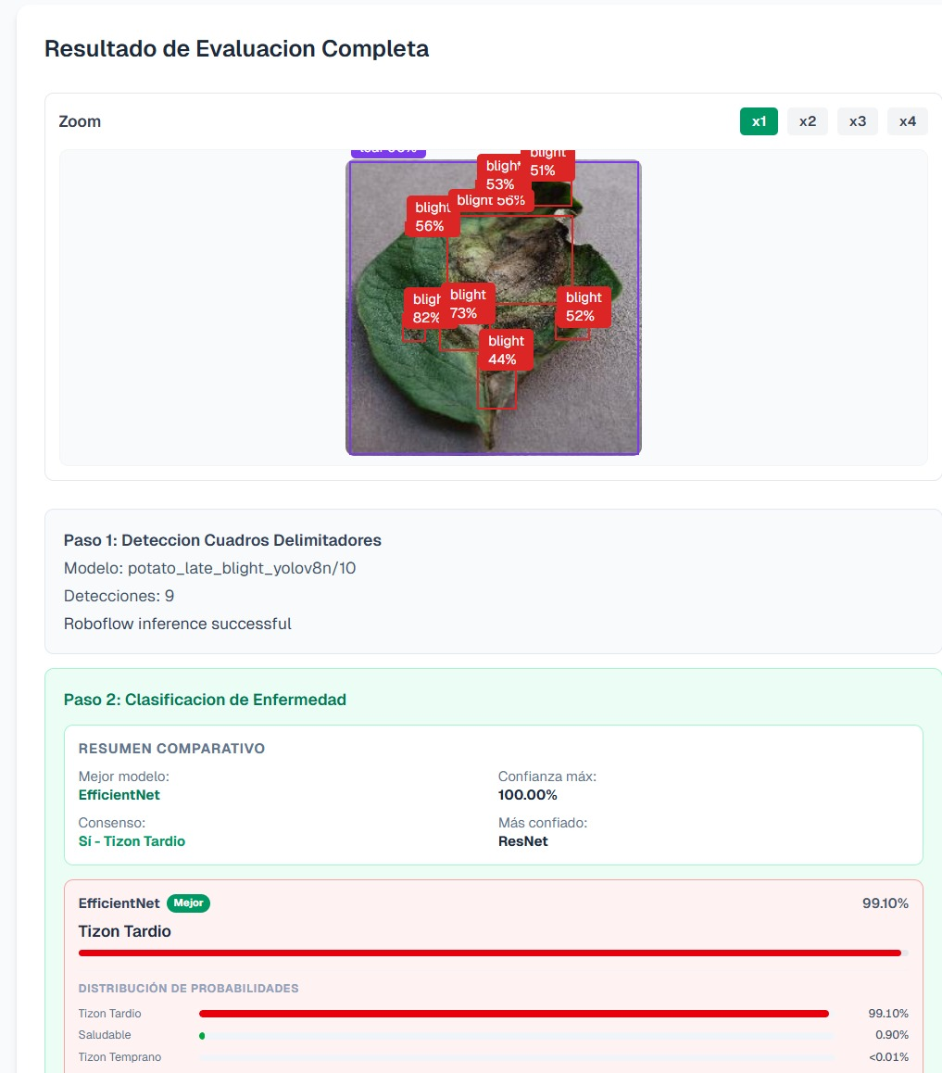

Evaluación Software

PROBLEMA NEGOCIO | Clasificar con alta precisión la anomalía detectada para distinguir entre Tizón Tardío y Tizón Temprano, asegurando la elección correcta del fungicida.
SOLUCIÓN | Desarrollar una Red Neuronal Convolucional (CNN) profunda entrenada para clasificación multiclase, utilizando las regiones de interés (ROI) recortadas por el primer modelo.
ALGORITMO APLICADO | EfficientNet, ResNet 50, MobileViT
CAPTURA DE RESULTADOS ENVIADOS EN PDF
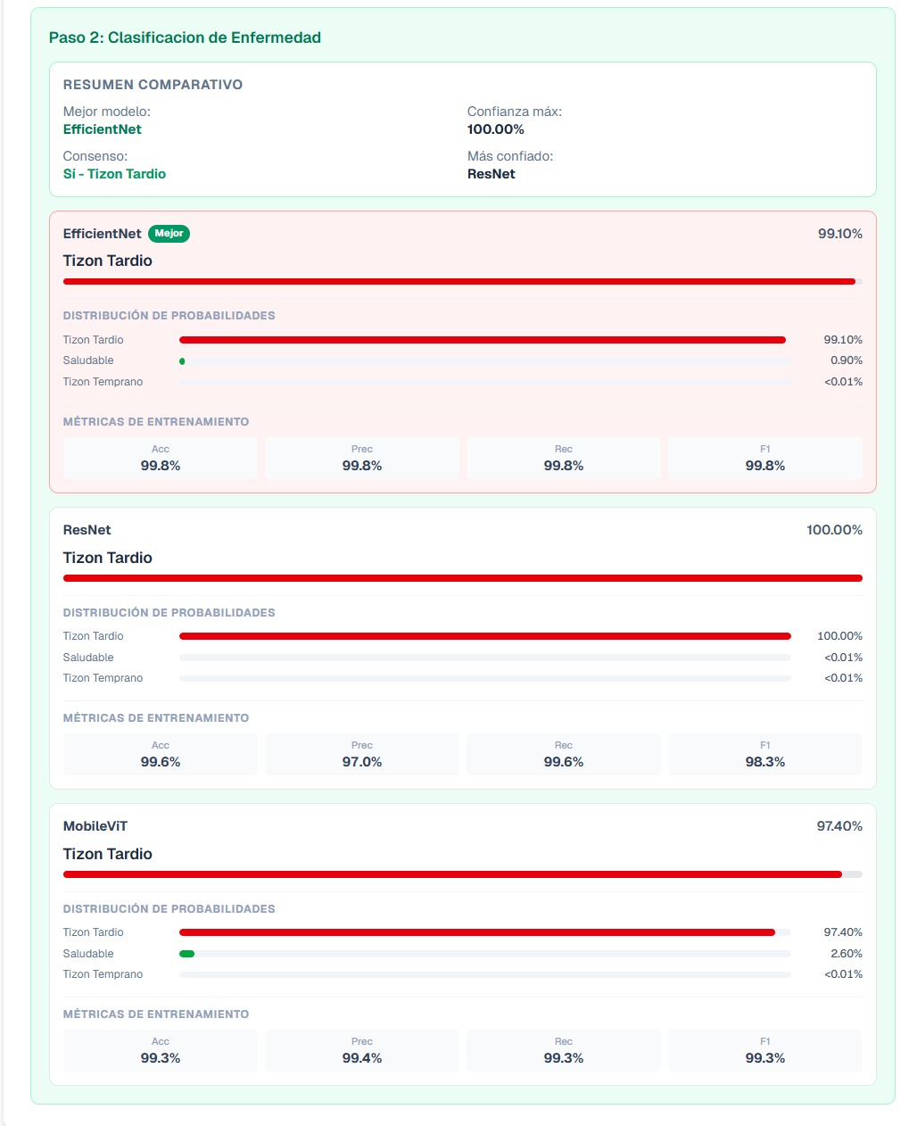

DESPLIEGUE

Componente | Plataforma | Configuración | Anexo
Aplicación funcionamiento | Sistema web | Desplegada en VPS | Ver Anexo 1
Aplicación fuente | Frontend: Next JS  Backend: FastAPI | Lenguaje de programación, framework, arquitectura y librerías principales | Ver Anexo 2
Base datos | PostgreSQL | Script SQL | Ver Anexo 3
Otros componentes | Visual Studio (Editor) | Configuración del IDE: extensiones versión de Node.js, dependencias instaladas
Código fuente | GitHub | Link al repositorio | Ver Anexo 4

REFERENCIA BIBLIOGRÁFICAS
Anim-Ayeko, A. O., Schillaci, C., & Lipani, A. (2023). Automatic blight disease detection in potato (Solanum tuberosum L.) and tomato (Solanum lycopersicum, L. 1753) plants using deep learning. Smart Agricultural Technology, 4, 100178. https://doi.org/10.1016/j.atech.2023.100178
Asif, M., Abbas, T., Iqbal, S., Alaulamie, A. A., Asghar, M. N., & Haro, J. M. (2025). MapReduce-based deep learning framework for potato leaf disease detection in sustainable precision agriculture. Scientific Reports, 16(1), 1607. https://doi.org/10.1038/s41598-025-30940-3
Bagchi, P., Sawicka, B., Stamenkovic, Z., Marković, D., & Bhattacharjee, D. (2024). Potato Late Blight Outbreak: A Study on Advanced Classification Models Based on Meteorological Data. Sensors, 24(23), 7864. https://doi.org/10.3390/s24237864
Detección de enfermedades en el cultivo de papa mediante el uso de Machine Learning en Abancay, 2022. (2026, febrero 12). https://repositorio.unamba.edu.pe/items/3b6581d1-8b23-427a-a25d-316aafe09554
Espinoza, R. S., Tantalla, Y. M., & Cruz, M. A. (2024). Detección de enfermedades en hojas de tubérculos a través de redes neuronales: Revisión sistemática de literatura. Micaela Revista de Investigación - UNAMBA, 5(2), 48-55. https://doi.org/10.57166/micaela.v5.n2.2024.157
Feng, J., Hou, B., Yu, C., Yang, H., Wang, C., Shi, X., & Hu, Y. (2023). Research and Validation of Potato Late Blight Detection Method Based on Deep Learning. Agronomy, 13(6), 1659. https://doi.org/10.3390/agronomy13061659
Fernandez Garcia, M., & Pabon Riveros, M. P. (2024). Desarrollo de un software para el apoyo al diagnóstico del tizón tardío en papa cultivar criolla Colombia (Solanum tuberosum Grupo Phureja), a partir del análisis digital de imágenes. https://hdl.handle.net/20.500.12495/14023
Kool, J., & Evenhuis, A. (2023). Early detection of Phytophthora infestans in potato plants using hyperspectral imaging, local comparison and a convolutional neural network. Smart Agricultural Technology, 6, 100333. https://doi.org/10.1016/j.atech.2023.100333
Lozada-Portilla, W. A., Suarez-Barón, M. J., & Avendaño-Fernández, E. (2021). Aplicación de redes neuronales convolucionales para la detección del tizón tardío Phytophthora infestans en papa Solanum tuberosum. Revista U.D.C.A Actualidad & Divulgación Científica, 24(2). https://doi.org/10.31910/rudca.v24.n2.2021.1917
Peralta Ortiz, L. D., & Manrique Lopez, L. A. (2025). Sistema de diagnóstico temprano de la enfermedad de la roña en la papa y su tratamiento basados en el reconocimiento de imágenes y Machine Learning en Apurímac. Universidad Peruana de Ciencias Aplicadas (UPC). https://doi.org/10.19083/tesis/684173
Supervised Learning-Based Image Classification for the Detection of Late Blight in Potato Crops. (2026, febrero 12). https://www.mdpi.com/2076-3417/12/18/9371
Walid, A., Hasan, M. M., Roy, T., Hossain, M. S., & Sultana, N. (2026). Deep Learning-Based Potato Leaf Disease Detection Using CNN in the Agricultural System. International Journal of Engineering and Manufacturing, 13(6), 9.

ANEXOS
ANEXO 1:
Link sistema web desplegado:
ANEXO 2:

ANEXO 3:

